ANALISIS PERAN KOMITE SEKOLAH DALAM PERENCANAAN PENGEMBANGAN SEKOLAH DASAR NEGERI 71

KOTA BANDA ACEH

SKRIPSI

Diajukan untuk Melengkapi Tugas-Tugas dan Memenuhi
Syarat-Syarat Guna Mencapai Gelar
Sarjana Pendidikan

Oleh

TIARA HARYANTI

NPM. 2011100026



PROGRAM STUDI PENDIDIKAN GURU SEKOLAH DASAR

FAKULTAS KEGURUAN DAN ILMU PENDIDIKAN

UNIVERSITAS SERAMBI MEKKAH

BANDA ACEH

2024

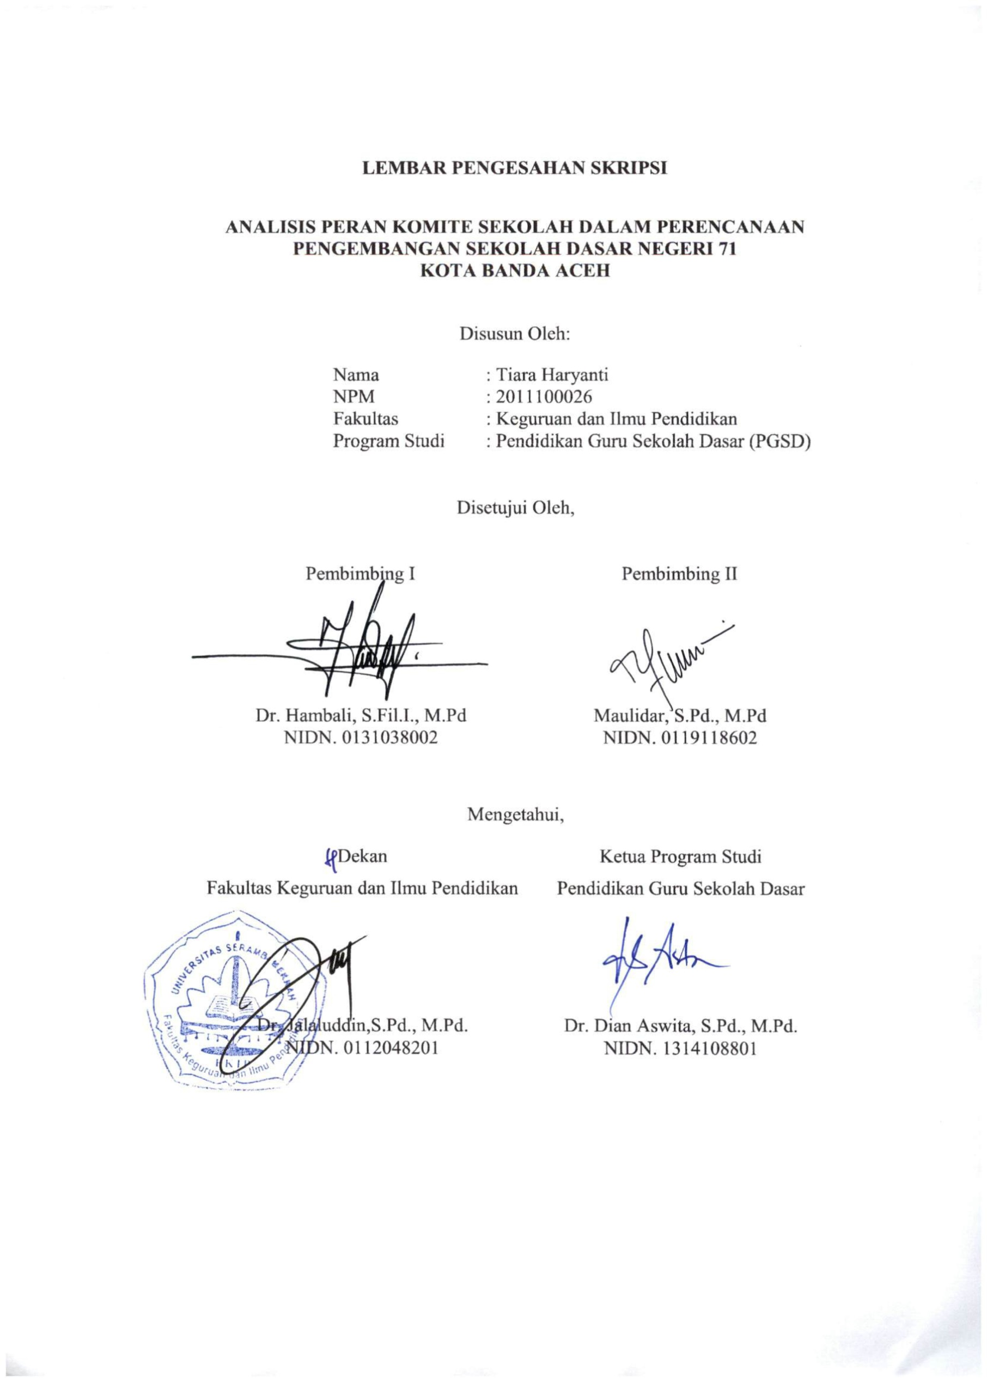
Pengesahan

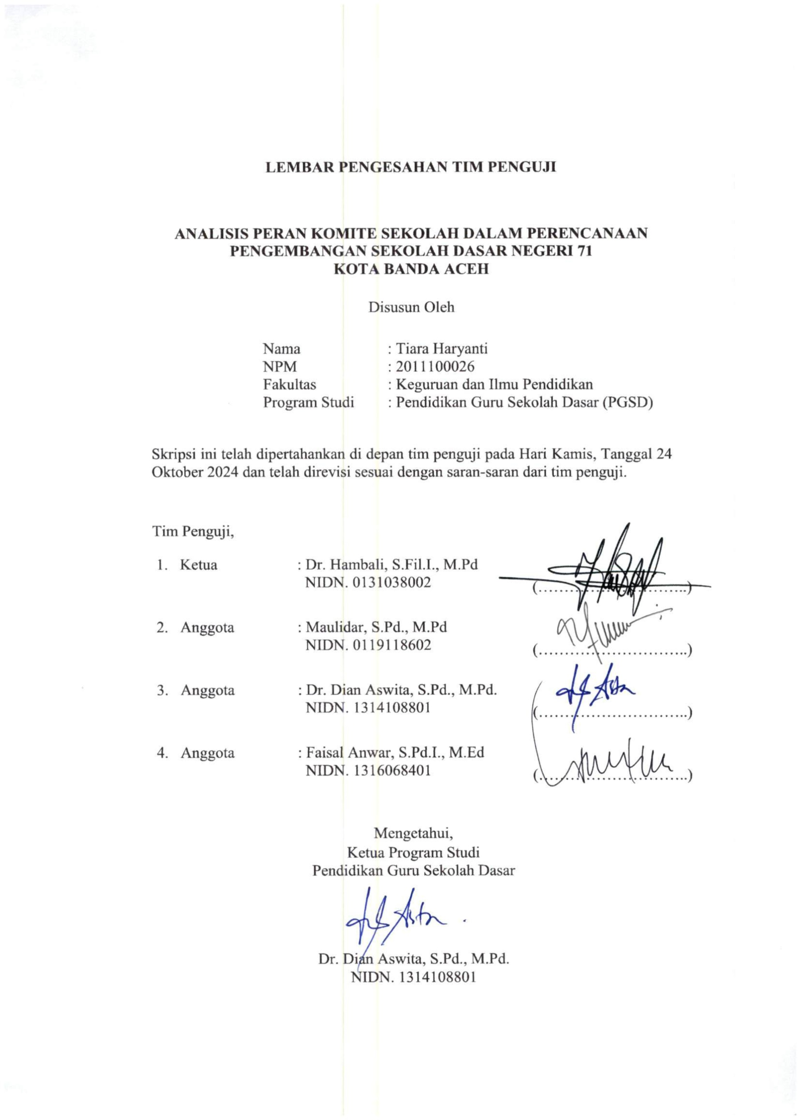
Penguji

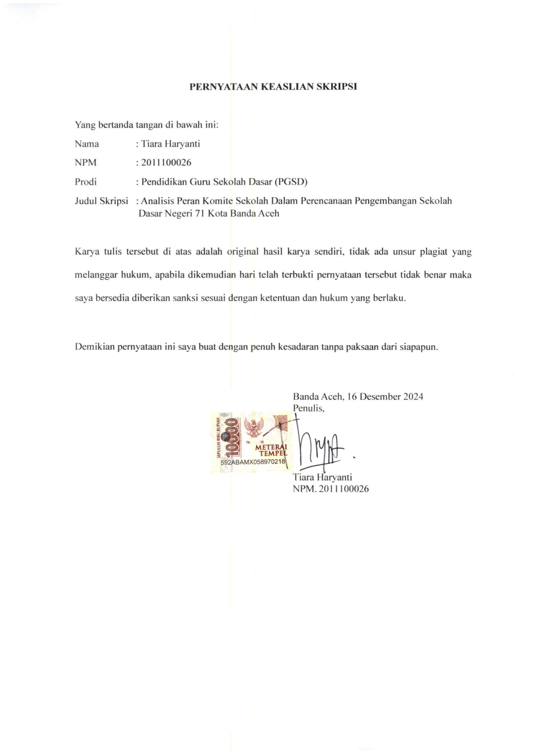
Pernyataan

KATA PENGANTAR


Syukur Alhamdulillah penulis panjatkan kehadirat Allah SWT, yang telah melimpahkan rahmat dan karunia-Nya sehingga penulis dapat menyelesaikan proposal skripsi ini. Selawat dan salam untuk Nabi Muhammad SAW yang telah menuntun ummat-Nya dari jalan kegelapan ke jalan yang terang benderang dengan ilmu pengetahuan.
Penulisan skripsi yang berjudul “Analisis Peran Komite Sekolah Dalam Perencanaan Pengembangan Sekolah Dasar Negeri 71 Kota Banda Aceh” Diajukan guna memenuhi salah satu persyaratan untuk menyelesaikan kuliah Sarjana Pendidikan (S.Pd) jurusan Pendidikan Guru Sekolah Dasar (PGSD) pada Fakultas Keguruan dan Ilmu Pendidikan Universitas Serambi Mekkah Aceh
Banyak pihak yang telah memberikan bantuan kepada penulis dalam penyelesaian skripsi ini. Oleh karena itu, melalui kata pengantar ini penulis menyampaikan rasa terima kasih yang sangat teramat dalam kepada:
- Bapak Dr. Hambali, S.Fil.I, M.Pd. Sebagai Dosen Pembimbing pertama, yang telah meluangkan waktu, tenaga, dan pikiran dalam membimbing penulis dari awal hingga akhir penulisan skripsi ini
- Ibu Maulidar, S.Pd, M.Pd, Sebagai Dosen Pembimbing kedua, yang dengan tulus telah membimbing dan memberikan arahan kepada penulis sejak awal hingga selesainya skripsi ini.
- Ibu Dr. Dian Aswita, S.Pd., M.Pd, Sebagai Ketua Program Studi Pendidikan Guru Sekolah Dasar (PGSD) yang telah mengizinkan dan membimbing penulis dalam menyelesaikan perkuliahan di jurusan pendidikan guru sekolah dasar ini.
- Bapak Dr. Jalaluddin, S.Pd, M.Pd, Sebagai Dekan FKIP Universitas Serambi Mekkah beserta staffnya yang telah ikut membantu kelancaran penulisan skripsi ini.
- Bapak dan Ibu dosen dalam lingkup USM, khususnya program studi pendidikan guru sekolah dasar yang telah membekali penulis dengan berbagai ilmu pengetahuan sehingga sangat membantu dalam penulisan skripsi ini.
- Bapak Kepala Dinas Pendidikan dan Kebudayaan Kota Banda Aceh yang telah memberikan izin untuk melakukan penelitian di SD Negeri 71 Banda Aceh.
- Ibu Kepala SD Negeri 71 Banda Aceh yang telah memberikan izin untuk melakukan penelitian di sekolah tersebut.
- Segenap keluarga yang telah memberikan dukungan, membimbingm dan memberi do’a restu, kasih sayang, semangat, motivasi, dan harapan untuk keberhasilan penulisan skripsi ini.
- Terima kasih juga kepada sahabat-sahabat saya Ataya, Belinda, dan Nasri yang telah membantu dalam mengerjakan skripsi ini. Rana, Fanny, Jasmin, Nanda, Yasmin, dan Fara yang telah mendukung dalam penulisan skripsi ini.

Penulis menyadari bahwa skripsi ini masih jauh dari kesempurnaan baik dari bentuk penyusunan maupun materinya. Kritik konstruktif dari pembaca sangat penulis harapkan untuk penyempurnaan proposal selanjutnya. Semoga skripsi ini bermanfaat bagi penulis sendiri dan bagi agama, nusa, dan bangsa, dunia dan akhirat.
Aamiin Ya Rabbal’Alamin..
Banda Aceh, 24 Oktober 2024 Penulis,

Tiara Haryanti
NPM. 2011100026

ABSTRAK
Penelitian ini memiliki permasalahan terhadap peran komite sekolah yang belum efektif dalam perencanaan pengembangan SD Negeri 71 dan penelitian ini bertujuan untuk menjelaskan peran komite sekolah sebagai pemberi pertimbangan, dukungan, pengontrol dan mediator dalam perencanaan pengembangan SD Negeri 71 Banda Aceh. Penelitian ini menggunakan metode kualitatif yang menggunakan jenis penelitian deskriptif dengan teknik pengumpulan data yang di lakukan dengan cara melakukan observasi dengan subjek 1 orang komite sekolah dan wawancara dengan subjek 1 orang ketua komite sekolah, 1 orang kepala sekolah, 2 orang guru, dan 2 orang tua/wali murid. Instrumen penelitian ini ditujukan kepada 1 orang komite sekolah, 1 kepala sekolah, 2 orang guru dan 2 orang wali murid. Hasil penelitian ini menunjukan bahwa komite sekolah di SD Negeri 71 sudah berperan dengan baik. Hal ini dapat dilihat bahwa peran komite sekolah sebagai pendukung, pengontrol, pertimbangan dan penghubung sudah optimal yang dapat dilihat dari aktifnya komite dalam memberikan masukan dalam mengontrol perencanaan pendidikan, pengelolaan sarana dan prasarana yang dibutuhkan oleh sekolah, dan serta ikut membantu pelaksanaan kegiatan/program sekolah. Komite sekolah juga diharapkan menjadi penghubung yang baik antara sekolah, orang tua siswa, dan masyarakat sebab akan menciptakan kerjasama dalam membantu sekolah dalam perencanaan pengembangan sekolah.

Kata Kunci: Peran Komite Sekolah, Perencanaan, Pengembangan

DAFTAR ISI
Halaman
KATA PENGANTAR i
ABSTRAK iv
DAFTAR ISI v
DAFTAR GAMBAR vii
DAFTAR TABEL viii
DAFTAR LAMPIRAN ix

BAB I1 PENDAHULUAN 1
1.1 Latar Belakang 1
1.2 Rumusan Masalah 3
1.3 Tujuan Penelitian 3
1.4 Manfaat Penelitian 4
1.5 Definisi Istilah 5
1.6 Kerangka Berpikir 6
1.7 Organisasi Laporan Penelitian 8

BAB II LANDASAN TEORI 9
2.1 Komite Sekolah 9
2.1.1 Pengertian Komite Sekolah 9
2.1.2 Peran Komite Sekolah 11
2.1.3 Tugas Komite Sekolah 13
2.1.4 Fungsi Dibentuknya Komite Sekolah 15
2.1.5 Kedudukan Komite Sekolah 17
2.1.6 Indikator Komite Sekolah 17
2.2 Perencanaan dalam Mengembangkan Sekolah Dasar 19
2.2.1 Pengertian Perencanaan 19
2.2.2 Pengertian Pengembangan 19
2.2.3 Sekolah Dasar 20
2.3 Kepala Sekolah 22

BAB III METODE PENELITIAN 24
3.1 Pendekatan dan Jenis Penelitian 24
3.2 Tempat dan Waktu Penelitian 24
3.3 Subjek Penelitian 24
3.4 Teknik Pengumpulan Data 25
3.5 Instrumen Penelitian 26
3.6 Teknik Pengolahan Data 28

BAB IV HASIL PENELITIAN DAN PEMBAHASAN 31
4.1 Hasil Penelitian 31
4.1.1 Gambaran Umum Tempat Penelitian 31
4.1.2 Hasil Analisis Data Observasi 31
4.1.3 Hasil Analisis Data Wawancara 34
4.2 Pembahasan Hasil Penelitian 55

BAB V PENUTUP 58
5.1 Kesimpulan 58
5.2 Saran 58

DAFTAR PUSTAKA 60

DAFTAR GAMBAR
Gambar Halaman
  - Kerangka Pikir Penelitian 7

DAFTAR TABEL
Tabel Halaman
  - Indikator dan sub indikator lembar observasi peran komite sekolah 26
  - Indikator pedoman wawancara peran komite sekolah 27
  - Indikator pedoman wawancara kepala sekolah 27
  - Indikator pedoman wawancara guru 28
  - Indikator pedoman wawancara orangtua/wali murid 28
  - Kriterian persentas 30
  - Hasil analisis data observasi peran ketua komite sekolah 32
  - Hasil Wawancara Ketua Komite Sekolah 35
  - Hasil wawancara kepala sekolah 40
  - Hasil wawancara guru I 44
  - Hasil wawancara guru II 46
  - Hasil wawancara orang tua/ wali murid I 49
  - Hasil wawancara orang tua/ wali murid II 52

DAFTAR LAMPIRAN
Lampiran Halaman
- Lembar Observasi Peran Komite Sekolah 62
- Pedoman Wawancara Komite Sekolah, Kepala Sekolah, Guru, dan Orang Tua/ Wali Murid 67
- Dokumentasi Penelitian 73
- Surat Keputusan Pembimbing (SK) 76
- Surat Keterangan Izin Penelitian Dari Universitas Serambi Mekkah Banda Aceh 79
- Surat Keterangan Izin Penelitian dari Dinas Pendidikan dan Kebudayaan Kota Banda Aceh 81
- Surat Keterangan Telah Melakukan Penelitian dari SD Negeri 71 Kota Banda Aceh 82
- Biodata Penulis 83

BAB I

PENDAHULUAN

Latar Belakang
Pendidikan adalah upaya mandiri untuk meningkatkan kemampuan seseorang melalui kegiatan pendidikan. Pendidikan formal terdiri dari pendidikan dasar, menengah, dan tinggi. Slamiati (2023:1323) mengatakan bahwa pendidikan merupakan suatu proses belajar yang berlangsung sepanjang hidup seseorang, mulai dari lahir hingga akhir hayat.
Lembaga pendidikan tidak dapat menyelesaikan masalah pendidikan secara keseluruhan. Sekolah membutuhkan keluarga, masyarakat, dunia usaha/industri untuk berpartisipasi secara aktif dalam program pendidikan agar program-programnya dapat dilaksanakan. Agar lebih bermakna bagi sekolah, partisipasi ini harus dikelola dan dikoordinasikan dengan baik, terutama untuk meningkatkan kualitas pendidikan melalui Dewan Pendidikan di tingkat kabupaten atau kota dan Komite Sekolah di setiap satuan pendidikan.
Berdasarkan Undang-undang RI N0. 20 tahun 2003 sistem pendidikan nasional pasal 56 tentang dewan pendidikan dan komite sekolah adalah:
(1) masyarakat berperan dalam peningkatan mutu pelayanan pendidikan yang meliputi perencanaan, pengawasan dan evaluasi program pendidikan melalui dewan pendidikan dan komite sekolah/madrasah, (2) dewan pendidikan sebagai mandiri dibentuk dan berperan dalam mutu pelayanan pendidikan dengan memberikan pertimbangan arahan dan dukungan tenaga, sarana dan prasarana. (3) komite sekolah/madrasah, sebagai lembaga mandiri, dibentuk dan berperan dalam peningkatan mutu pelayanan dengan memberikan pertimbangan, arahan dan dukungan tenaga, sarana dan prasarana, serta pengawasan pendidikan pada tingkat satuan pendidikan, (4) ketentuan mengenai pembentukan dewan pendidikan dan komite sekolah/madrasah sebagaimana dimaksud pada ayat (1), ayat (2), dan ayat (3) diatur lebih lanjut dengan peraturan pemerintah.

Oleh karena itu, diharapkan peran masyarakat dan orang tua siswa bekerja sama dengan wadah ini. Dengan kata lain, diharapkan peran masyarakat dan orang tua siswa lebih berkonsentrasi pada peningkatan kualitas pendidikan.
Menurut Islamiati, dkk (2023:1327) sebagai bagian dari masyarakat, komite sekolah harus bekerja sama dengan kepala sekolah untuk menyelesaikan masalah yang berkaitan dengan ketersediaan sarana dan prasarana yang diperlukan untuk menunjang kegiatan sekolah. Tanpa peran dan lingkungan masyarakat, sekolah tidak dapat menyelesaikan semua tugasnya dengan cepat.
Komite sekolah adalah lembaga mandiri yang melakukan peran bersama masyarakat untuk meningkatkan kualitas dan efektivitas pengelolaan pendidikan disatuan, baik di tingkat prasekolah, tingkat sekolah, maupun luar sekolah. Pada dasarnya, komite sekolah berada di tengah-tengah sekolah sebagai institusi, kepala sekolah, orang tua murid, guru, dan masyarakat setempat.
Komite sekolah dapat menjembatani kepentingan keduanya. Dalam Permendikbud Nomor 75 Tahun 2016 tentang Komite Sekolah Pasal 2 ayat 2 dengan tegas mengatakan bahwa “Komite Sekolah berfungsi dalam peningkatan mutu pelayanan pendidikan perlu dilakukan revitilisasi tugas komite sekolah berdasarkan prinsip gotong royong”.
Namun demikian, data lapangan menunjukkan bahwa Komite Sekolah masih dianggap sebagai masalah baru dalam memberikan masukan pada proses pembelajaran. Komite Sekolah dibentuk dengan tujuan untuk meningkatkan tanggung jawab dan peran aktif masyarakat dalam penyelenggaraan pendidikan disatuan pendidikan. Peran masyarakat sangat penting untuk meningkatkan kualitas pendidikan.
Hasil observasi awal yang dilakukan di SD Negeri 71 Banda Aceh, ditemukan beberapa permasalahan mengenai komite sekolah diantaranya: Tidak ada memberi masukan terhadap proses pembelajaran kepada sekolah, tidak memobilisasi guru sukarelawan untuk menanggulangi kekurangan guru di sekolah, tidak memobilisasi tenaga non guru untuk mengisi kekurangan di sekolah, dan tidak memantau partisipasi stakeholder pendidikan dalam pelaksanaan program sekolah sehingga disimpulkan dari hasil observasi awal bahwa peran komite sekolah di SD Negeri 71 Banda Aceh belum maksimal.
Oleh karena itu, penulis ingin meneliti mengenai “Analisis Peran Komite Sekolah Dalam Perencanaan Pengembangan Sekolah Dasar Negeri 71 Kota Banda Aceh.

Rumusan Masalah
Adapun yang menjadi rumusan masalah dalam penelitian ini adalah “Apa saja peran komite sekolah dalam perencanaan pengembangan Sekolah Dasar Negeri 71 Kota Banda Aceh.

Tujuan Penelitian
Adapun yang menjadi tujuan dari penelitian ini yaitu untuk mengetahui peran komite sekolah dalam perencanaan pengembangan Sekolah Dasar Negeri 71 Kota Banda Aceh.

Manfaat Penelitian
Adapun manfaat yang diharapkan penulis dari hasil penelitian adalah sebagai berikut:
- Manfaat Teoritis: Secara teoritis, hasil penelitian ini diharapkan dapat memberikan suatu khasanah pengetahuan, perkembangan wawasan dan pemikiran bagi peneliti mengenai penelitian tentang analisis komite sekolah dalam mengembangkan mutu pendidikan sekaligus kebijakan dalam peraturan sekolah.
- Manfaat Praktis: Manfaat penelitian tentang hal ini yang paling penting adalah:
- Bagi Pihak Sekolah
Dapat dijadikan sebagai bahan pertimbangan dan masukan terhadap pelibatan komite sekolah secara efektif dalam perencanaan mengembangkan sekolah terutama menyangkut mutu pendidikan dan meningkatkan kualitas pelayanan pendidikan di SD Negeri 71 Banda Aceh.
- Bagi Komite Sekolah
Dapat dijadikan masukan dan saran sebagai referensi terkait pengembangan sekolah dalam meningkatkan kualitas pelayanan pendidikan di SD Negeri 71 Banda Aceh.
- Bagi guru
Sebagai informasi mengenai upaya yang telah dilakukan komite sekolah dalam mengembangkan sekolah terutama menyangkut mutu pendidikan.
- Bagi Masyarakat
Penelitian ini diharapkan dapat dijadikan sebagai bahan informasi dalam rangka keterlibatan masyarakat dalam peningkatan mutu pendidikan melalui efektivitas komite sekolah.
- Bagi Peneliti Selanjutnya
Bagi peneliti, sebagai bahan acuan untuk dikembangkan peneliti dalam memperluas pemahaman yang lebih mendalam tentang efektivitas komite sekolah dalam perencanaan mengembangkan sekolah yang menyangkut mutu pendidikan sekaligus kebijakan peraturan dalam sekolah.

Definisi Istilah
Untuk menghindari salah tafsir dalam memahami penelitian ini, dijelaskan beberapa istilah yang ada dalam penelitian yaitu sebagai berikut:
- Komite Sekolah adalah badan mandiri yang mewadahi peran serta masyarakat dalam rangka meningkatkan mutu, pemerataan, dan efisiensi pengelolaan pendidikan di satuan pendidikan, baik pada pendidikan pra sekolah, jalur pendidikan sekolah maupun jalur pendidikan diluar sekolah (Kepmendiknas nomor; 044/U/2002).
- Perencanaan, adalah salah satu sebagai syarat ketentuan bagi suatu kegiatan administrasi. Tanpa dengan perencanaan, pelaksanaan suatu kegiatan tidak akan mengalami suatu kesusahan. bahkan bisa ketidak berhasilan dalam mencapai tujuan yang dicapai. Perencanaan adalah kegiatan yang harus dilakukan pada awalan selama kegiatan administrasi berlangsung, (Rusdiana (2019: 9).
- Kepala sekolah, Kedudukan Kepala Sekolah memiliki peran yang sangat strategis dalam keberadaannya di suatu sekolah, hal ini disebabkan kualitas kinerja kepala sekolah sangat menentukan kualitas sekolah yang dipimpinnya khususnya dalam menjamin terselenggaranya pendidikan berkualitas untuk peserta didik di usia dini (Hambali, 2022:76). Oleh karena itu, bahwa kepala sekolah memiliki peran yang akan menentukan kualitas sekolah.

Kerangka Berpikir
Berdasarkan pengamatan peneliti tentang kondisi nyata di lapangan, bahwa komite sekolah belum melakukan perannya secara maksimal dalam perencanaan pengembangan di SD Negeri 71 Banda Aceh. Hal ini disebabkan oleh berbagai faktor seperti Tidak ada memberi masukan terhadap proses pembelajaran kepada sekolah, tidak memobilisasi guru sukarelawan untuk menanggulangi kekurangan guru di sekolah, tidak memobilisasi tenaga non guru untuk mengisi kekurangan di sekolah, dan tidak memantau partisipasi stakeholder pendidikan dalam pelaksanaan program sekolah. Penelitian ini memfokuskan pada pelaksanaan peran komite yang ada di SD Negeri 71 Banda Aceh. Yang bertujuan untuk mengetahui peran-peran yang dilakukan komite sekolah dalam perencanaan pengembangan SD Negeri 71 Banda Aceh.

Kerangka Berfikir
INPUT PROSES OUTPUT
Kondisi nyata
belum efektifnya peran komite sekolah, seperti:

- Tidak ada memberi masukan terhadap proses pembelajaran kepada sekolah
- Tidak memobilisasi guru sukarelawan untuk menanggulangi kekurangan guru di sekolah
- Tidak memobilisasi tenaga non guru untuk mengisi kekurangan di sekolah
- Tidak memantau partisipasi stakeholder pendidikan dalam pelaksanaan program sekolah

Hasil
Terwujudnya komite sekolah yang efektif dalam menjalankan perannya terhadap perencanaan pengembangan SD Negeri 71 Kota Banda Aceh.
Strategi

- Penyusunan porgram kerja komite sekolah
- Pembentukan organisasi komite sekolah yang lebih efektif.
- Monitoring dan evaluasi program kerja komite sekolah.

Masalah

Rendahnya peran komite sekolah dalam perencanaan pengembangan SD

Gambar 1.1. Kerangka Pikir Penelitian

Organisasi Laporan Penelitian
Untuk mencapai tujuan sebagaimana yang diharapkan, maka penulisan skripsi ini dibagi dalam lima bab dengan sistematika penulisan sebagai berikut:
Bab I : | Pendahuluan, menguraikan tentang : Latar belakang masalah, rumusan masalah, tujuan penelitian, manfaat penelitian, definisi istilah, kerangka berpikir dan organisasi laporan penelitian
Bab II : | Landasan Teoritis, pada bab ini berisikan tentang kajian teoritis menurut para ahli yang dikutip dari berbagai sumber, baik dari buku, jurnal, situs internet, maupun dari modul atau bahan kuliah yang digunakan sebagai referensi.
Bab III : | Metodologi Penelitian menyangkut tentang, pendekatan dan jenis penelitian, tempat dan waktu penelitian, subjek penelitian, teknik pengumpulan data, instrumen penelitian, dan teknik pengolahan data.
Bab IV : | Hasil penelitian berupa gambaran umum tempat penelitian, hasil analisis data observasi, hasil analisis data wawancara, dan pembahasan hasil penelitian.
Bab V : | Kesimpulan dan saran, daftar pustaka.

BAB II

LANDASAN TEORI

Komite Sekolah

Pengertian Komite Sekolah
Komite sekolah merupakan badan mandiri yang mewadahi peran serta masyarakat dalam rangka meningkatkan mutu, pemerataan, dan efisiensi pengelolaan pendidikan di satuan pendidikan baik pada jalur pendidikan pra sekolah, jalur pendidikan sekolah maupun jalur pendidikan luar sekolah. Pengertian Komite Sekolah menurut Permendikbud No. 75 Tahun 2016 adalah:
Sebuah badan independen yang memiliki susunan anggota terdiri komunitas sekolah, orangtua/wali peserta didik, dan juga tokoh masyarakat yang peduli terhadap dunia pendidikan. Anggota-anggota dan pengurus Komite Sekolah diharapkan memahami dan mengerti tentang dunia pendidikan, sehingga dapat mendukung langkah sekolah untuk mewujudkan tujuan pendidikan. Ketua Komite juga sebaiknya dipilih diutamakan dari elemen orangtua/wali siswa aktif. Artinya, semestinya Ketua Komite Sekolah dipilih dari orangtua/wali yang anaknya masih aktif sebagai siswa di sekolah itu.

Menurut Halima (2022:88) Komite sekolah adalah salah satu bentuk desentralisasi pendidikan, yang berarti masyarakat tidak lagi berjarak dengan sekolah tetapi terlibat dalam berbagai masalah sekolah. Masyarakat harus diperlakukan sebagai mitra pengelolaan sekolah, bukan hanya sebagai mitra taktis, tetapi juga sebagai mitra strategis, karena masyarakatlah yang akan menentukan apakah layanan sekolah berkualitas atau sebaliknya.
Komite sekolah juga merupakan wadah bagi orang tua atau masyarakat yang peduli untuk membantu memajukan pendidikan di sekolah. Misbah (2019:3) menyatakan bahwa komite sekolah adalah organisasi nonprofit dan nonpolitis yang dibentuk oleh para stakeholder pendidikan di tingkat satuan pendidikan melalui musyawarah demokratis. Komite ini mewakili berbagai elemen yang bertanggung jawab untuk meningkatkan kualitas proses dan hasil pendidikan.
Menurut Hasbullah (2019:90) komite sekolah adalah lembaga mandiri yang bekerja sama dengan masyarakat untuk meningkatkan kualitas, kesetaraan, dan efisiensi pengelolaan pendidikan di sekolah, baik prasekolah maupun luar sekolah.
Komite sekolah mempunyai peran yang sangat besar dalam proses peningkatan mutu sekolah termasuk dalam penanaman nilai-nilai demokrasi di sekolah (Suwarno dan Bramantyo, 2020:138).
Struktur organisasi dan hubungan antarorganisasi dalam Komite Sekolah memang sangat bergantung pada tujuan utama pembentukan komite tersebut, yaitu untuk mendukung otonomi dan meningkatkan kualitas pendidikan di satuan pendidikan. Berdasarkan prinsip otonomi, struktur organisasi komite sekolah harus dirancang secara fleksibel, agar bisa disesuaikan dengan kondisi masing-masing sekolah dan masyarakat sekitar.
Diharapkan para pihak yang terlibat dalam pendidikan mengambil bagian sepenuhnya dari wadah komite sekolah ini untuk memastikan bahwa sekolah dapat memberikan layanan pelanggan yang optimal. Di mana peran masyarakat dalam komite sekolah sangat bergantung pada kemampuan lembaga tersebut untuk menjadi kreatif dan melaksanakan berbagai cara untuk mendukung sekolah.
Akibatnya, sekolah harus dapat meyakinkan orang tua, pemerintah setempat, dunia usaha, dan masyarakat bahwa mereka dapat dipercaya dan mendukung program-program yang mereka tawarkan untuk meningkatkan kualitas pendidikan. Komite sekolah adalah lembaga independen yang mewakili peran dan keinginan masyarakat dalam meningkatkan kesetaraan pendidikan.

Peran Komite Sekolah
Komite sekolah sebagai suatu wadah masyarakat dalam berpartisipasi terhadap peningkatan mutu pelayanan dan hasil pendidikan di sekolah, keberadaannya sedah semestinya bertumpu pada landasan tertentu. Oleh karena itu, pembentukan harus memperhatikan pembagian peran sesuai dengan posisi dan otonomi yang ada. Adapun Keputusan Mendiknas No. 044/2002 tentang dewan pendidikan dan komite sekolah sebagai berikut:
      - Pemberi pertimbangan (advisory agency) dalam penentuan dan pelaksanaan kebijakan pendidikan di satuan pendidikan.
      - Pendukung (supporting agency), baik yang berwujud financial, pemikiran maupun tenaga dalam penyelenggaraan pendidikan di satuan pendidikan.
      - Pengontrol (controlling agency) dalam rangka transparansi dan akuntabilitas penyelenggaraan dan keluaran pendidikan di satuan pendidikan.
      - Mediator antara pemerintah (eksekutif) dengan masyarakat di satuan pendidikan.

Halima, dkk (2022: 91-92) Peran-peran yang ditunjukkan oleh komite sekolah dalam mewujudkan rencana strategis yaitu:
- Memberi Pertimbangan
Komite sekolah dan pimpinan sekolah secara teratur melakukan konsultasi dan koordinasi, memberi kesempatan kepada komite sekolah untuk menyuarakan aspirasi orang tua siswa dan memastikan bahwa layanan sekolah benar-benar memenuhi kebutuhan dan harapan orang tua siswa.
- Mendukung Program dan Kebijakan Sekolah
Komite sekolah berfungsi sebagai perwakilan masyarakat dalam pengelolaan sekolah, sehingga tugasnya terkait dengan kegiatan sekolah.
Dengan kata lain, pimpinan sekolah bekerja sama dengan komite sekolah untuk mencapai kemajuan. Oleh karena itu, komite sekolah akan mendukung program dan kebijakan sekolah yang sesuai dengan peraturan yang berlaku dan bahkan akan membantu sekolah bersosialisasi dengan orang tua siswa.
- Melakukan Pengawasan
Aspek yang menjadi wilayah pengawasan komite sekolah adalah kebijakan dan program sekolah, kesesuaiannya dengan visi dan misi sekolah, konsistensi dalam pelaksanaannya, serta bagaimana capaiannya. Jika ada kebijakan atau program yang belum sesuai dengan visi-misi sekolah, belum konsisten pelaksanaannya, dan hasilnya belum sesuai target, maka komite sekolah menyampaikan saran-saran perbaikan pada forum konsultasi antara pimpinan sekolah dengan komite sekolah.
- Memediasi Hubungan Sekolah dengan Masyarakat,
Orang tua siswa memiliki banyak harapan untuk sekolah, termasuk perbaikan lingkungan sekolah, ketersediaan prasarana pembelajaran, sarana untuk kegiatan ekstrakurikler, dan kesiapan guru untuk mengajar di kelas. Karena komite sekolah berfungsi sebagai perwakilan masyarakat sekolah, suara-suara tersebut juga senada dengan keinginan mereka. Jika aspirasi orang tua siswa dengan respons sekolah tidak terpenuhi atau jika terjadi kesalahpahaman, komite sekolah harus melakukan peran mediator. Komite sekolah dapat bersikap netral dalam hal ini dengan mengatur pertemuan antara orang tua siwa dan pimpinan sekolah untuk membahas masalah. Kadang-kadang komite sekolah menunjukkan masalah yang cukup untuk disampaikan kepada pimpinan sekolah.
Keberadaan komite sekolah harus bertumpu pada landasan partisipasi masyarakat dalam meningkatkan kualitas pelayanan dan hasil pendidikan di sekolah. Menurut Amirin (2020:51) Komite sekolah berperan sebagai berikut:
- Pendukung (Supporting agency), baik yang berwujud finansial, pemikiran maupun tenaga dalam penyelenggaraan pendidikan di satuan pendidikan.
- Pemberi pertimbangan (advisory agency) dalam penentuan dan pelaksanaan kebijakan pendidikan di satuan pendidikan.
- Pengontrol (controling agency) dalam rangka transparansi, demokratis dan akuntanbilitas penyelenggaraan dan keluaran pendidikan di satuan pendidikan.
- Mediator antara pemerintah (executive) dengan masyarakat di satuan pendidikan.

Berdasarkan uraian di atas dapat di simpulkan bahwa komite sekolah mencerminkan peran serta masyarakat dalam memajukan pendidikan. Karena itu komite sekolah tidak semata-mata dibentuk atas dasar formalitas belaka, melainkan memang diberdayakan memberikan sumbang saran, pendapat, kontrol terhadap penyelenggaraan pendidikan. Luasnya peran komite sekolah tidak dimaksudkan untuk mengurangi wibawa guru dan kepala sekolah.

Tugas Komite Sekolah
Menurut Permendikbud No. 75 Tahun 2016 Pasal 3, Komite Sekolah bertugas untuk:
      - Menindaklanjuti keluhan, saran, kritik, dan aspirasi dari peserta didik, orangtua/wali, dan masyarakat serta hasil pengamatan Komite Sekolah atas kinerja Sekolah.
      - Mengawasi pelayanan pendidikan di Sekolah sesuai dengan ketentuan peraturan perundang-undangan;
      - Memberikan pertimbangan dalam penentuan dan pelaksanaan kebijakan pendidikan terkait:
        - Rencana Anggaran Pendapatan dan Belanja Sekolah/Rencana Kerja dan Anggaran Sekolah (RAPBS/RKAS);
        - Kriteria kinerja Sekolah;
        - Kriteria kerjasama Sekolah dengan pihak lain;
        - Kebijakan dan program Sekolah;
        - Kriteria fasilitas pendidikan di Sekolah;
        - Menggalang dana dan sumber daya pendidikan lainnya dari masyarakat baik perorangan/organisasi/dunia usaha/dunia industri maupun pemangku kepentingan lainnya melalui upaya kreatif dan inovatif.

Nemes dalam Anggraini, dkk (2018:548) berpendapat bahwa Memonitor pembangunan gedung atau sarana dan prasarana adalah salah satu tanggung jawab komite sekolah. Ini dilakukan untuk membuat pembangunan dan pengelolaan sarana dan prasarana lebih akuntabel dan transparan, sehingga lebih dapat dipertanggungjawabkan.
Beberapa tugas komite sekolah yang berkaitan dengan peran Komite Sekolah sebagai pendukung antara lain: melakukan penggalangan dana yang diperlukan dalam mengembangkan sekolah, melakukan pemeliharaan gedung, pemeliharaan ruang kelas, menyediakan bahan ajar dan mebeler.
Menurut analisis para ahli, beberapa indikator tugas Komite Sekolah adalah sebagai berikut: memberikan pertimbangan, menggalang dana dan sumber daya pendidikan, mengawasi pelayanan pendidikan di sekolah, dan menindaklanjuti segala bentuk aspirasi.
Kesimpulannya, tugas Komite Sekolah adalah memberikan pertimbangan dalam penentuan dan pelaksanaan kebijakan pendidikan, menggalang dana dan sumber daya pendidikan, mengawasi pelayanan pendidikan di sekolah, dan menindaklanjuti segala bentuk aspirasi.

Fungsi Dibentuknya Komite Sekolah
Pembentukan komite sekolah memiliki fungsi untuk meningkatkan mutu katkan mutu dan pelayanan pendidikan. Komite menjalankn fungsinya secara gotong royong dan demokratis serta mandiri. Dalam menjalankan fungsi tersebut, tertuang dalam permendikbud nomor 75 tahun 2016 pasal 3 yang berbunyi sebagai berikut:
      - Memberikan pertimbangan dalam menentukan dan melaksanakan kebijakan pendidikan meliputi program sekolah, rencana anggaran sekolah, kriteria kinerja sekolah, kriteria fasilitas di sekolah, dan kriteria kerjasama sekolah dengan pihak lain.
      - Menggalang dana dan sumber dana pendidikan yang bersumber baik dari masyarakat perorangan maupun organisasi.
      - Mengawasi pelayanan pendidikan di sekolah.

Menindaklanjuti keluhan, saran, kritik, dan aspirasi dari peserta didik, wali murid maupun dari masyarakat atas kinerja skeolah. Reichenbach dkk, (2019:147), menyatakan komite sekolah memiliki fungsi dalam beberapa hal, yakni:
- Mendorong tumbuhnya perhatian dan komitmen masyarakat terhadap penyelenggaraan pendidikan yang bermutu.
- Melakukan upaya kerja sama dengan masyarakat dan pemerintah berkenaan dengan penyelenggaraan pendidikan yang bermutu.
- Menampung dan menganalisis aspirasi, ide, tuntutan dan berbagai kebutuhan pendidikan yang diajukan oleh masyarakat.
- Memberikan masukan, pertimbangan, dan rekomendasi kepada satuan pendidikan mengenai, kebijakan dan program pendidikan, rencana anggarana pendidikan, kriteria kinerja satuan, kriteria tenaga pendidikan, kriteria fasilitas pendidikan, dan hal-hal lain yang berkaitan dengan pendidikan.
- Mendorong orang tua dan masyarakat berpartisipasi dalam pendidikan.
- Menggalang dana masyarakat dalam rangka pembiayaan, penyelenggaraan pendidikan.
- Melakukan evaluasi dan pengawasan terhadap kebijakan, program, penyelenggaraan, dan keluaran pendidikan.

Komite sekolah dibentuk untuk memungkinkan masyarakat untuk berpartisipasi dalam manajemen sekolah sesuai dengan peran dan fungsinya. Mereka akan berpartisipasi dalam perencanaan, pelaksanaan, dan evaluasi program sekolah secara proposional, dengan harapan komite sekolah dapat meningkatkan kualitas pendidikan. Selain itu, komite sekolah berusaha untuk memberdayakan komunitas.
Selain itu, Engkoswara dan Komariah (2018:298) menjelaskan tujuan komite sekolah yaitu:
- Mewadahi dan meningkatkan peran serta para stakeholders pendidikan di tingkat sekolah dalam merumuskan dan menetapkan berbagai kebijakan pengelolaan sekolah, pengembangan program sekolah, monitoring pelaksanaan kegiatan pendidikan di sekolah, dan pertanggung jawaban mutu pendidikan sekolah secara demokratis dan transparan.
- Mewadahi dan meningkatkan peranserta para stakeholders pendidikan di tingkat sekolah dalam memecahkan masalah-masalah pendidikan yang dihadapi sekolah, dan membantu pemerintah memonitoring pengelolaan pendidikan di sekolah.
- Memfasilitasi upaya peningkatan kinerja dan profesionalisme kepala sekolah, guru, dan staf lain yang terlibat dalam proses pendidikan anak sekolah sesuai dengan visi, misi, dan tujuan yang hendak dicapai oleh sekolah.
- Menyediakan berbagai fasilitas yang dibutuhkan sekolah dalam upaya meningkatkan proses belajar mengajar, pengadaan dan pemeliharaan fasilitas pendukung belajar yang baik, pengadaan dan pemeliharaan fasilitas sekolah yang baik, dan peningkatan kualitas staf yang sesuai dengan kebutuhan sekolah.
- Mengembangkan dan menetapkan program kurikulum yang sesuai dengan kebutuhan anak dan masyarakat, kebutuhan dan tuntutan global, serta berbagai inovasi yang mendukung peningkatan kualitas pendidikan di sekolah.
- Memfasilitasi dan mengontrol penerapan sistem manajemen sekolah yang transparan dan demokratis dalam pendayagunaan berbagai sumber daya yang tersedia sesuai dengan prioritas kebutuhan pelaksanaan program sekolah dalam mencapai tujuan yang ditetapkan.

Berdasarkan pendapat di atas, dapat ditarik kesimpulan tentang tujuan dibentuknya komite sekolah ialah sebagai wadah masyarakat untuk menyalurkan pendapatnya terhadap setiap kebijakan yang akan diambil oleh sekolah. Dengan masyarakat ikut andil dalam setiap kebijakan sekolah maka dapat menciptakan rasa tanggung jawab masyarakat terhadap sekolah.
Komite sekolah memfasilitasi partisipasi pihak-pihak yang berkaitan dengan pendidikan dalam pembuatan, penetapan, pelaksanaan, dan pemantauan kebijakan sekolah, manajemen sekolah sesuai dengan peran dan fungsinya. menghubungkan orang dan kelompok sukarela pemerhati atau pakar pendidikan yang peduli dengan kualitas pendidikan, membantu dan berkontribusi pada kebijakan sekolah. Meningkatkan peran masyarakat dan tanggung jawab penyelenggaraan pendidikan. Menciptakan suasana dan kondisi yang transparan, akuntabel, dan demokratis untuk menyelenggarakan pendidikan yang berkualitas tinggi.

Kedudukan Komite Sekolah
Dalam sebuah organisasi, komite sekolah memiliki kedudukan yang strategis. Menurut kepmendiknas nomor 044/U/2002 pada lampiran II bab II tentang kedudukan komite sekolah yaitu:
      - Komite sekolah berkedudukan di satuan pendidikan,
      - Komite sekolah dapat terdiri dari satu satuan pendidikan, atau beberapa satuan pendidikan dalam jenjang yang sama, atau beberapa satuan pendidikan yang berbeda jenjang tetapi berada pada lokasi yang berbedekatan, atau satuan-satuan pendidikan yang dikelola oleh suatu penyelenggaraa pendidikan, atau karena pertimbangan lainnya.

Badan ini bersifat mandiri, tidak mempunyai hubungan hierarkis dengan lembaga pemerintahan. Selanjutnya menurut permendikbud nomor 75 Tahun 2016 pasal 2 ayat 1 komite sekolah berkedudukan di setiap sekolah.

Indikator Komite Sekolah
Untuk mengembangkan sekolah, masyarakat sangat penting. Dengan bantuan komite sekolah, masyarakat dituntut untuk dapat bekerja sama dengan sesama anggota masyarakat dan sekolah untuk meningkatkan kualitas sekolah sesuai dengan fungsinya. Potensi yang masih dapat dikembangkan dari masing-masing individu dapat meningkatkan peluang pengembangan sekolah. Kismanto (2016:30-31) menjelaskan bahwa dalam MBS sebagai bentuk pelayanan pendidikan yang nyata, komite sekolah berfungsi sebagai wadah untuk pemberdayaan peran masyarakat. Untuk memastikan bahwa pelayanan masyarakat benar-benar nyata, peran penting komite sebagai pendukung, pemberi pertimbangan, pengontrol, dan mediator harus dipenuhi.
Lebih lanjut Kismanto (2016:30-31) juga menjelaskan mengenai indikator kinerja peran komite sekolah dan fungsi manajemennya, yaitu sebagai berikut:
      - Komite sekolah berperan memberikan pertimbangan dalam:
        - Perencanaan sekolah
        - Pelaksanaan program, meliputi: kurikulum, PBM, penilaian
        - Pengelolaan SDM, sarana prasarana dan anggaran.
      - Komite sekolah berperan memberikan dukungan dalam:
        - Pengelolaan sumber daya
        - Pengelolaan sarana dan prasarana
        - Pengelolaan anggaran
      - Komite sekolah berperan melakukan pengontrolan dalam:
        - Perencanaan pendidikan
        - Pelaksanaan program di sekolah
        - Memantau output pendidikan
      - Komite sekolah berperan memberikan mediasi dalam:
        - Perencanaan sekolah
        - Pelaksanaan program, meliputi: kurikulum, PBM, penilaian
        - Pengelolaan SDM, sarana prasarana dan anggaran.

Supaya fungsi masyarakat dalam membantu sekolah dapat berjalan dengan baik, maka indikator kinerja komite perlu dilakukan sesuai dengan pedoman.

Perencanaan dalam Mengembangkan Sekolah Dasar

Pengertian Perencanaan
Menurut Rusdiana (2019:9) salah satu syarat kegiatan administrasi adalah perencanaan. Perencanaan sangat penting untuk pelaksanaan suatu kegiatan. Tanpa perencanaan, bahkan dapat terjadi kegagalan dalam mencapai tujuan. Selama administrasi, perencanaan adalah hal pertama yang harus dilakukan.
Menurut Wedhasmara (2017:47) perencanaan adalah proses memulai berbagai tujuan, batasan strategi, kebijakan, dan rencana yang sangat detail untuk mencapainya. Proses ini mencakup tinjauan kinerja dan umpan balik saat menerapkan siklus rencana baru.
Sedangkan menurut Suandy (2021:21) perencanaan merupakan sebuah proses yang menentukan tujuan organisasi dan juga menyajikannya secara lebih jelas menggunakan berbagai strategi, taktik, dan operasi yang dibutuhkan untuk mencapai tujuan utama organisasi secara keseluruhan.
Dari beberapa pendapat diatas disimpulkan bahwa perencanaan adalah suatu rangkaian keputusan yang dibuat sebagai pedoman yang menjadi patokan dalam pelaksanaan kegiatan mencapai tujuan dengan sumberdaya yang tersedia.

Pengertian Pengembangan
Pengembangan merupakan suatu usaha yang dilakukan secara terarah dan terencana untuk membuat dan memperbaiki, sehingga menjadi produk yang semakin bermanfaat untuk meningkatkan kualitas sebagai upaya menciptakan mutu yang lebih baik. Menurut Novendra (2020:3), “pengembangan adalah hal, cara atau hasil kerja mengembangkan. Sedangkan mengembangkan berarti membuka, memajukan, menjadikan maju dan bertambah baik”.
Menurut Majid (2019:24) “Pengembangan adalah suatu usaha untuk meningkatkan kemampuan teknis, teoritis, konseptual, dan moral sesuai dengan kebutuhan melalui pendidikan dan latihan. Pengembangan adalah suatu proses mendesain pembelajaran secara logis, dan sistematis dalam rangka untuk menetapkan segala sesuatu yang akan dilaksanakan dalam proses kegiatan belajar dengan memperhatikan potensi dan kompetensi peserta didik”.

Berdasarkan pengertian pengembangan yang telah diuraikan yang dimaksud dengan pengembangan adalah suatu proses untuk menjadikan potensi yang ada menjadi sesuatu yang lebih baik dan berguna sedangkan penelitian dan pengembangan adalah suatu proses atau langkah-langkah untuk mengembangkan suatu produk atau menyempurnakan produk yang telah ada menjadi produk yang dapat dipertanggung jawabkan.

Sekolah Dasar
Menurut Abullah (2021:115), kata Sekolah berasal dari bahasa Latin, yaitu skhhole, scola, scolae atau skhola yang berarti waktu luang atau waktu senggang. Sekolah adalah kegiatan di waktu luang bagi anak-anak di tengah kegiatan mereka yang utama, yaitu bermain dan menghabiskan waktu menikmati masa anak-anak dan remaja. Kegiatan dalam waktu luang ialah mempelajari cara berhitung, membaca huruf-huruf dan mengenal tentang moral (budi pekerti) dan estetika (seni). Untuk mendamping dalam kegiatan sekolah anak-anak didampingi oleh orang ahli dan mengerti tentang psikologi anak, sehingga memberikan kesempatan-kesempatan yang sebesar-besarnya kepada anak untuk menciptakan sendiri dunianya melalui berbagai pelajarannya.
Sunarto (2020:16) menyatakan “pada saat ini kata sekolah telah berubah artinya menjadi bangunan atau lembaga untuk belajar dan mengajar serta tempat memberi dan menerima pelajaran”. Setiap sekolah dipimpin oleh seorang kepala sekolah dan kepala sekolah dibantu oleh wakilnya. Bangunan sekolah disusun secar meninggi untuk memanfaatkan tanah yang tersedia dan dapat diisi dengan fasilitas yang lain. Ketersediaan sarana pada suatu sekolah memiliki peranan penting dalam terlaksananya proses pendidikan.
Sekolah adalah sebuah lembaga yang dirancang untuk pengajaran siswa atau murid di bawah pengawasan pendidik atau guru. Sebagian besar negara memiliki sistem pendidikan formal yang umumnya wajib dalam upaya menciptakan anak didik yang mengalami kemajuan setelah mengalami proses melalui pembelajaran. Menurut negara, nama-nama untuk sekolah-sekolah itu bervariasi, akan tetapi umumnya termasuk sekolah dasar untuk anak-anak muda dan sekolah menengah untuk remaja yang telah menyelesaikan pendidikan dasar.
Sekolah sebagai organisasi adalah perkumpulan sosial yang dibentuk oleh masyarakat, baik itu yang berbadan hukum maupun yang tidak berbadan hukum, dimana fungsinya sebagai sarana partisipasi masyarakat dalam pembangunan bangsa dan negara. Pada dasarnya sebagai makhluk yang selalu hidup bersamasama, manusia membentuk suatu organisasi sosial untuk mencapai tujuan-tujuan tertentu yang tidak dapat mereka capai sendiri. Terbentuknya lembaga sosial itu berawal dari norma- norma yang dianggap penting dalam kehidupan bermasyarakat dan individu yang saling membutuhkan kemudian timbul aturan-aturan yang dinamakan norma kemasyarakatan. Lembaga sosial sering disebut dengan pranata sosial.

Kepala Sekolah
Suasana belajar yang tercipta di sekolah sangat dipengaruhi peran kepala sekolah. Seperti yang disebutkan Luqman (2020:43), “kepala sekolah menerjemahkan instruksi dari pemerintah, mengamati dan menganalisa keadaan lapangan, mencermati apa yang diperlukan para pendidik, serta mengetahui keterbatasan dan keunggulan siswa sangat menentukan suasana belajar”.
Hal ini bertujuan agar penerapan proses pembelajaran yang diminta pemerintah tidak berat sebelah. Sebagai contoh, di masa pandemi seperti saat ini, jangan sampai ada siswa yang merasa terbebani tugas online. Di sisi lain, jangan sampai kegiatan belajar online yang berlangsung sampai memakan banyak waktu bagi para guru sehingga guru tidak memiliki cukup waktu untuk mempelajari aplikasi dan mempersiapkan diri menggunakan piranti online tersebut. Oleh karena itu diperlukan kepemimpinan kepala sekolah. Selanjutnya Hambali (2022:47) menyatakan bahwa:
Instruksional Kepala Sekolah merupakan pemimpin mengajaran yang memiliki pandangan kuat terhadap pengajaran. Hal ini ditampakkan dengan memperagakan kecakapan manajerial yang kuat dengan mengintegrasikan secara tepat seluruh ciri dan model dari sasaran, kurikulum, pengajaran, pengujian, harapan, dan iklim kelas. Kepala sekolah melakukan pengawasan melekat dengan memonitor secara hati-hati apa yang dilakukan guru dan memberikan bantuan langsung pada guru untuk memudahkannya melaksanakan tugas tugas mengajar.

Selain itu Hambali (2022:76) menjelaskan bahwa:
Kedudukan Kepala Sekolah memiliki peran yang sangat strategis dalam keberadaannya di suatu sekolah, hal ini disebabkan kualitas kinerja kepala sekolah sangat menentukan kualitas sekolah yang dipimpinnya khususnya dalam menjamin terselenggaranya pendidikan berkualitas untuk peserta didik di usia dini. Dengan kata lain, kepala sekolah harus memastikan setiap perangkat sekolah (guru dan pegawai) dapat memberikan layanan pendidikan pada peserta didik setingkat sekolah dasar sebagai jenjang pendidikan awal dan pertama kali mereka terima.

Lebih lanjut Hambali (2022:84) menyatakan bahwa kinerja kepala sekolah adalah perilaku yang positif atau negatif dalam mencapai tujuan organisasi dan perilaku memiliki tiga dimensi yaitu: (1) perilaku melaksanakan tugas, (2) perilaku moral dan (3) perilaku menentang. Perilaku tugas yaitu perilaku yang terlibat secara langsung dalam melaksanakan tugas dan kegiatan-kegiatan yang merupakan tanggung jawabnya. Perilaku moral nyakni kegiatan yang bersifat kesukarelaan dari seseorang ada atau tidak adanya penghargaan tetapi tetap berpengaruh pada lembaganya. Sedangkan perilaku menentang adalah perilaku seseorang dengan sengaja menghalangi pencapaian tujuan.

Berdasarkan beberapa pengertian kepala sekolah di atas dapat disimpulkan bahwa kepala sekolah adalah seorang tenaga pendidik yang diberikan amanah lebih dari warga sekolahnya untuk memimpin dan membimbing organisasi Pendidikan untuk mencapai tujuan pendidikan yang sesuai dengan visi dan misi sekolah tersebut.
Selain itu, Hambali (2023:152) menjelaskan bahwa:
kepala sekolah memiliki peran yang efektif sebagai pemimpin dalam meningkatkan sebuah kinerja guru yang akan dilakukan dengan beberapa cara antara lain: (1)Memberi keteladanan yang akan dilakukan melalui sikap pribadi yang positif dan unjuk kerja sehari-hari. (2)Menggerakkan guru dengan cara menghindari hal-hal yang memaksa, namun memberi keyakinan pada guru dengan cara memberi semangat terhadap pelaksanaan tugas guru. (3)Memberi bimbingan dan pengawasan dengan cara memberi petunjuk dalam penggunaan kurikulum. (4)serta memberi kepercayaan dan tanggung jawab kepada guru pada hal pengembangan kompetensi.

Oleh karena itu, kemampuan kepala sekolah dalam mengarahkan dan memotivasi para guru sangat penting agar saat mengembangan program-program sekolah para guru turut membantu dalam hal itu.

BAB III

METODE PENELITIAN

Pendekatan dan Jenis Penelitian
Pendekatan pada penelitian ini menggunakan pendekatan kualitatif. Menurut Sugiyono (2018:9) bahwa pendekatan kualitatif yaitu penelitian yang menghasilkan data deskriptif yang mencakup informasi tertulis tentang fenomena, peristiwa, aktivitas sosial, sikap, kepercayaan, persepsi, dan pemikiran individu atau kelompok. Adapun jenis penelitian ini adalah deskriptif. Menurut Sukardi (2018:157) penelitian deskriptif adalah jenis penelitian yang bertujuan untuk menggambarkan dan menginterpretasikan sesuatu dengan cara yang paling nyata. Oleh karena itu, dalam penelitian deskriptif ini penulis berusaha menganalisis peran komite sekolah dalam perencanaan pengembangan Sekolah Dasar 71 Kota Banda Aceh.

Tempat dan Waktu Penelitian
Tempat pelaksanaan penelitian ini adalah di Lingkungan Sekolah Dasar Negeri 71 Kota Banda Aceh. Waktu yang digunakan peneliti untuk penelitian ini dilaksanakan sejak tanggal dikeluarkannya izin penelitian dalam kurun waktu kurang lebih 1 (satu) bulan.

Subjek Penelitian
Moleong (2016:76) mendeskripsikan subjek penelitian sebagai informan, yang artinya ialah “orang yang pada latar penelitian yang dimanfaatkan untuk memberikan informasi tentang situasi dan kondisi latar penelitian”.
Sehingga subjek dalam penelitian ini adalah 1 orang ketua komite sekolah, 1 orang kepala sekolah, 2 orang guru dan 2 orang wali murid.

Teknik Pengumpulan Data
Teknik pengumpulan data yaitu merupakan faktor yang sangat penting demi keberhasilan peneliti. Dalam penelitian ini teknik pengumpulan data dilakukan melalui observasi dan wawancara.
    - Observasi
Observasi menurut Nasution yaitu ketika peneliti melakukan pengamatan langsung untuk memahami konteks data dalam konteks sosial secara keseluruhan, yang memungkinkan peneliti untuk mendapatkan perspektif yang lebih luas. (Sugiyono,2020:109).
Subjek dalam penelitian ini ialah 1 orang komite sekolah. Teknik ini dilakukan dengan cara mengamati langsung objek penelitian dilapangan dan pelaksanaannya terhadap peran komite sekolah di SD Negeri 71 Kota Banda Aceh untuk mendapatkan data yang terkait dengan peran komite sekolah dalam perencanaan pengembangan SD Negeri 71 Kota Banda Aceh.
    - Wawancara
Wawancara menurut Esterberg ialah sebuah pertemuan di mana dua orang bertemu untuk bertukar informasi dan gagasan melalui tanya jawab, yang dapat memberikan makna tentang suatu subjek tertentu. (Sugiyono,2020:114)
Dalam hal ini narasumber berhak untuk menjawab sesuai dengan pikiran dan pendapatnya. Penulis menggunakan metode wawancara terstruktur/terpimpin yang artinya pewawancara telah menyiapkan pertanyaan-pertanyaan tertulis tentang peran komite sekolah dalam perencanaan pengembangan SD Negeri 71 Banda Aceh.
Subjek dalam penelitian ini ialah 1 orang komite sekolah, 1 orang kepala sekolah, 2 orang guru, dan 2 orang tua/wali murid.

Instrumen Penelitian
    - Lembar Observasi Peran Komite Sekolah
Observasi ini dilakukan di dalam lingkungan sekolah tentang peran komite sekolah yang dijabarkan sebagai berikut:
Tabel 3.1 Indikator dan Sub Indikator Lembar Observasi
Peran Komite Sekolah

Indikator | Sub Indikator
- Badan pemberi pertimbangan | - Perencanaan sekolah  - Pelaksanaan program (Kurikulum, PBM, Penilaian)  - Pengelolaan sumber daya pendidikan
- Badan pendukung | - Pengelolaan sumber daya  - Pengelolaan sarana dan prasarana  - Pengelolaan anggaran
- Badan pengontrol | - Mengontrol perencanaan pendidikan  - Mengontrol pelaksanaan program sekolah  - Memantau hasil (output) pendidikan
- Badan penghubung | - Perencanaan pendidikan  - Pelaksanaan program  - Pengelolaan sumber daya pendidikan

    - Pedoman Wawancara Peran Komite Sekolah
Wawancara ini dilakukan di lingkungan sekolah, penulis memberikan sembilan (9) pertanyaan kepada komite sekolah terkait peran komite sekolah.

Tabel 3.2 Indikator Pedoman Wawancara Peran Komite Sekolah
Terhadap Komite Sekolah

Indikator Pedoman Wawancara | Nomor Butir Soal
- Kondisi komite sekolah di SD Negeri 71 Kota Banda Aceh | 1
- Peran komite sekolah sebagai Badan Pertimbangan (Advisory Agency) | 2,3
- Peran komite sekolah sebagai Badan Pendukung (Supporting Agency) | 4,5
- Peran komite sekolah sebagai Badan Pengontrol (Controlling Agency) | 6,7
- Peran komite sekolah sebagai Badan Penghubung (Mediator) | 8,9

    - Pedoman wawancara kepala sekolah
Wawancara terhadap kepala sekolah dilaksanakan di dalam ruangan kepala sekolah, penulis memberikan pertanyaan tentang peran komite sekolah.
Tabel 3.3 Indikator Pedoman Wawancara Peran Komite Sekolah
Terhadap Kepala Sekolah SD Negeri 71 Banda Aceh

Indikator Pedoman Wawancara | Nomor Butir Soal
- Peran komite sekolah sebagai Badan Pendukung (Supporting Agency) | 1
- Peran komite sekolah sebagai Badan Pertimbangan (Advisory Agency) | 2
- Peran komite sekolah sebagai Badan Pertimbangan (Advisory Agency) | 3
- Peran komite sekolah sebagai Badan Pendukung (Supporting Agency) | 4
- Peran komite sekolah sebagai Badan Pengontrol (Controlling Agency) | 5

    - Pedoman wawancara Guru
Wawancara ini dilaksanakan di lingkungan sekolah, penulis memberikan lima (5) pertanyaan kepada guru tentang peran komite sekolah.

Tabel 3.4 Indikator Pedoman Wawancara Peran Komite Sekolah
Terhadap Guru I dan Guru II di SD Negeri 71 Banda Aceh

Indikator Pedoman Wawancara | Nomor Butir Soal
- Peran-peran yang dilakukan oleh komite sekolah. | 1
- Keberadaan komite sekolah di SD Negeri 71 Kota Banda Aceh | 2
- Peran komite sekolah sebagai Badan Pendukung (Supporting Agency) | 3
- Peran komite sekolah sebagai Badan Pengontrol (Controlling Agency) | 4
- Peran komite sekolah sebagai Badan Pertimbangan (Advisory Agency) | 5

    - Pedoman wawancara orang tua/ wali murid
Wawancara ini dilaksanakan di lingkungan sekolah, penulis memberikan pertanyaan kepada orang tua/ wali murid tentang peran komite sekolah.
Tabel 3.5 Indikator Pedoman Wawancara Peran Komite Sekolah
Terhadap Orang Tua/ Wali Murid SD Negeri 71 Banda Aceh

Indikator Pedoman Wawancara | Nomor Butir Soal
- Keberadaan komite sekolah di SD Negeri 71 Kota Banda Aceh | 1
- Peran-peran yang harus dilakukan pada komite sekolah | 2,3,4
- Upaya kepala sekolah dalam pemberdayaan komite sekolah | 5

Teknik Pengolahan Data
Teknik pengolahan data merupakan suatu metode atau cara untuk mengolah sebuah data menjadi informasi sehingga karakteristik data tersebut menjadi mudah untuk dipahami dan juga bermanfaat untuk menemukan solusi permasalahan, yang terutama adalah masalah yang tentang sebuah penelitian. Sugiyono (2018:246-247) mengemukakan teknis analisis data yang sekaligus akan penulis gunakan dalam penelitian ini, yaitu:
    - Data Collection (Pengumpulan Data)
Pengumpulan data menjadi aktivitas pertama dan utama dalam menggali informasi, data dan hal yang berkaitan dengan permasalahan yang akan diteliti.
    - Data Reduction (Reduksi Data)
Mereduksi data berarti merangkum, memilih hal-hal yang pokok, memfokuskan pada hal-hal yang penting, dicari tema dan polanya. Dengan demikian data yang telah direduksi akan memberikan gambaran yang lebih jelas dan akan mempermudah peneliti untuk melakukan pengumpulan data selanjutnya.
    - Data Display (penyajian data)
Setelah data selesai direduksi, maka langkah selanjutnya adalah mendisplaykan data. Dalam penelitian kualitatif, penyajian data dapat dilakukan dalam bentuk uraian singkat, bagan, hubungan antar kategori, flowchart dan sejenisnya. Dengan mendisplaykan data, maka akan memudahkan untuk memahami apa yang terjadi, merencanakan kerja selanjutnya berdasarkan apa yang telah dipahami tersebut.
    - Conclusion Drawing/Verification
Penarikan kesimpulan dapat dilakukan berdasarkan hasil penelitian yang dilakukan dan telah ada dengan memperhatikan hasil wawancara, dan dokumentasi berupa data-data awal yang belum siap digunakan dalam analisis, setelah data tersebut direduksi dan disajikan. Adapun rumus statistik deskriptif persentase ialah sebagai berikut:

$$P=\frac{n}{N} x 100\%$$
Keterangan:
P = Nilai persen yang dicari
N = Jumlah yang diperoleh
N = Jumlah skor tertinggi
100% = Nilai tetap (Azwar, 2019:149)

Setelah nilai rata-rata respon kepala sekolah, guru, dan wali murid terhadap peran komite sekolah dalam perencanaan pengembangan SD Negeri 71 Banda Aceh telah diketahui dalam bentuk persentase selanjutnya yang perlu dilakukan konversi untuk mengetahui kriteria peran komite sekolah apakah sudah berada pada kriteria baik sekali, baik, cukup, kurang, sangat kurang. Berikut merupakan tabel pedoman konversi tingkat persentase menurut Suharsimi Arikunto (2018:245) sebagai pedoman konversi nilai persentase.
Tabel 3.6. Kriterian Persentase

No. | Tingkat Persentase | Kriteria
1 | 80% - 100% | Sangat Baik
2 | 70% - 79% | Baik
3 | 60% - 69% | Cukup
4 | 50% - 59% | Kurang
5 | 0% - 49% | Sangat Kurang
Sumber: Suharsimi Arikunto (2018:245)

BAB IV

HASIL PENELITIAN DAN PEMBAHASAN

Hasil Penelitian

Gambaran Umum Tempat Penelitian
SD Negeri 71 Kota Banda Aceh beralamat di Jalan Mesjid Al-Qurban, Gampong Mibo. Kecamatan Banda Raya, Kota Banda Aceh, Aceh, dengan kode pos 23238. SD Negeri 71 Banda Aceh didirikan sejak 20 Desember 1983 yang memiliki akreditasi B dari BAN-S/M (Badan Akreditasi Nasional) Sekolah/Madrasah. Pada waktu ini SD Negeri 71 Banda Aceh menggunakan kurikulum belajar SD 2013. SD Negeri 71 Banda Aceh berada di bawah naungan kepala sekolah yang bernama Ibu Kamisah yang ditangani oleh seorang operator yang bernama Deddy Julisman. Sekolah ini juga menyediakan listrik untuk membantu kegiatan belajar mengajar dan sumber listrik yang digunakan berasal dari PLN.

Hasil Analisis Data Observasi
Observasi ialah memperhatikan dan mengamati sekitar. Hasil pengamatan ini dituang dalam laporan atau teks hasil observasi. Menurut Sugiyono (2018:229) Observasi yaitu sebuah teknik pengumpulan data yang mempunyai ciri yang spesifik jika dibandingkan dengan teknik-teknik yang lainnya. Melalui kegiatan observasi peneliti dapat belajar tentang perilaku dan makna dari perilaku tersebut. Observasi dalam penelitian ini dilakukan langsung atau mengamati langsung oleh peneliti untuk mengetahui peran komite sekolah terhadap SD Negeri 71 Kota Banda Aceh. Berdasarkan hasil observasi maka di peroleh data seperti pada tabel berikut ini:

Tabel 4.1 Hasil Analisis Data Observasi Peran Komite Sekolah
No. | Aspek Yang Diamati | Keadaan
No. | Aspek Yang Diamati | Ada | Tidak Ada
- BADAN PEMBERI PERTIMBANGAN
 | Perencanaan sekolah  - Melakukan identifikasi sekolah pada sumber daya pendidikan dalam masyarakat.  - Memberikan masukan untuk penyusunan RPS.  - Memberikan masukan untuk penyusunan RAPBS.  - Berpartisipasi aktif dalam rapat penyusunan RAPBS.  - Memberikan pertimbangan dalam penyusunan RAPBS dan RPS.  - Ikut mengesahkan RAPBS bersama kepala sekolah. | √  √  √  √  √  √
 | Pelaksanaan program (Kurikulum, PBM, Penilaian)  - Memberikan masukan terhadap proses pengelolaan (manajemen) pendidikan di sekolah.  - Memberikan masukan terhadap proses pembelajaran kepada sekolah. | √ | √
 | Pengelolaan sumber daya pendidikan  - Membantu mengidentifikasi potensi sumber daya pendidikan.  - Memberikan pertimbangan tentang tenaga pendidikan yang diperbantukan di sekolah.  - Memberikan pertimbangan tentang sarana dan prasarana yang diperbantukan di sekolah.  - Memberikan pertimbangan tentang pengunaan anggaran yang digunakan di sekolah | √  √  √  √
- BADAN PENDUKUNG
 | Pengelolaan sumber daya  - Memantau kondisi ketenagaan di sekolah  - Memobilisasi guru sukarelawan untuk menanggulangi kekurangan guru di sekolah  - Memobilisasi tenaga non guru (administrasi, guru ekstrakurikuler, dll) untuk mengisi kekurangan di sekolah. | √ | √  √
 | Pengelolaan sarana dan prasarana  - Memantau kondisi sarana dan prasarana yang ada di sekolah.  - Memobilisasi bantuan sarana dan prasarana di sekolah.  - Mengkoordinasi dukungan sarana dan prasarana sekolah. | √  √  √
 | Pengelolaan anggaran  - Memantau kondisi anggaran pendidikan di sekolah  - Memobilisasi dukungan terhadap anggaran pendidikan di sekolah  - Mengkoordinasikan dukungan terhadap anggaran pendidikan di sekolah  - Mengevaluasi pelaksanaan dukungan terhadap anggaran pendidikan di sekolah | √  √  √  √
- BADAN PENGONTROL
 | Mengontrol Perencanaan Pendidikan  - Mengontrol proses pengambilan Keputusan di sekolah  - Mengontrol kualitas kebijakan  - Mengontrol proses perencanaan pendidikan di sekolah  - Mengawasi kualitas perencanaan sekolah  - Mengawasi kualitas program sekolah | √  √  √  √  √
 | Mengontrol pelaksanaan program sekolah  - Memantau organisasi sekolah  - Memantau penjadwalan program sekolah  - Memantau alokasi anggaran pelaksanaan program sekolah  - Memantau penggunaan sumber daya dalam pelaksanaan program sekolah  - Memantau partisipasi stakeholder pendidikan dalam pelaksanaan program sekolah. | √  √  √  √ | √
 | Memantau hasil (output) pendidikan  - Memantau hasil ujian akhir  - Memantau angka partisipasi sekolah  - Memantau angka mengulang di sekolah  - Memantau angka bertahan di sekolah | √  √  √  √
- BADAN PENGHUBUNG
- Perencanaan pendidikan  - Menjadi perantara/penghubung antara sekolah dengan masyarakat, sekolah dengan sekolah lain, sekolah dengan dinas pendidikan, sekolah dengan lembaga-lembaga di luar sekolah  - Mengidentifikasi aspirasi masyarakat untuk perencanaan pendidikan  - Membuat usulan kebijakan dan program pendidikan kepada sekolah |  | √  √  √
- Pelaksanaan program  - Mensosialisasikan kebijakan dan program sekolah kepada masyarakat  - Memfasilitasi berbagai masukan kebijakan program terhadap sekolah  - Menampung pengaduan dan keluhan masyarakat terhadap sekolah  - Mengkomunikasikan pengaduan dan keluhan masyarakat terhadap sekolah |  | √  √  √  √
- Pengelolaan sumber daya pendidikan |  | √  √  √  √
- Mengidentifikasi kondisi sumberdaya di sekolah  - Mengidentifikasi sumber daya masyarakat  - Memobilisasi bantuan masyarakat untuk pendidikan  - Mengkoordinasikan bantuan masyarakat |  | √  √  √  √
Butir Soal |  | 43 | 4
Persentase |  | 91,5% | 8,5%
Sumber: Hasil Observasi, 8 Juni 2024
Berdasarkan data tabel 4.1 di atas, telah diketahui bahwa penulis sebagai observer yang mengamati 1 orang komite sekolah. Keadaan yang mendukung peran komite sekolah dalam perencanaan pengembangan SD Negeri 71 Banda Aceh terdapat 43 item dengan persentase 91,5%, sedangkan hal yang tidak mendukung berjumlahkan 4 item dengan persentase 8,5%. Dari data perhitungan tersebut, dapat dipahami bahwa berdasarkan panduan observasi yang telah disusun sebagai hal pendukung indikator peran komite sekolah dalam perencanaan pengembangan SD Negeri 71 Kota Banda Aceh dari 47 item observasi yang dilaksanakan, diperoleh 43 item atau 91,5% hal yang telah menjadi peran komite sekolah dalam perencanaan pengembangan SD Negeri 71 Kota Banda Aceh.

Hasil Analisis Data Wawancara
Wawancara merupakan proses tanya jawab yang dilakukan dengan satu pihak dan pihak lainnya. Tujuan dari wawancara ini yaitu untuk mendapatkan sebuah informasi yang tepat dari narasumber yang terpercaya, dimana wawancara yang akan dilakukan dengan cara penyampaian sejumlah pertanyaan dari pewawancara kepada narasumber. Dalam penelitian ini wawancara dilakukan secara langsung dengan ketua komite sekolah, 1 kepala sekolah, 2 orang guru, dan 2 orang tua/wali murid dari SD Negeri 71 Banda Aceh mengenai Analisis peran komite sekolah dalam perencanaan pengembangan SD Negeri 71 Kota Banda Aceh, Adapun hasil-hasil analisis wawancara pada berikut ini:
- Hasil analisis wawancara bersama ibu Hayatun Nufus, S.Pd selaku ketua komite sekolah SD Negeri 71 Kota Banda Aceh yang dilaksanakan langsung di warung kupi seramoe pada hari sabtu, 8 Juni 2024.
Tabel 4.2 Hasil Wawancara Ketua Komite Sekolah
No | Pertanyaan | Jawaban Responden
A. Kondisi Komite Sekolah di SDN 71 Banda Aceh
 | Bagaimana perencanaan ibu dalam membangun program kerja komite sekolah? | Program kerja komite sekolah di SD Negeri 71 Banda Aceh telah disusun dan dibentuk oleh pihak sekolah.
B. Peran Komite Sekolah Sebagai Badan Pertimbangan (Advisory Agency)
 | Bagaimana komite sekolah memberikan pertimbangan tentang kondisi ketenagaan kependidikan di sekolah? | Apabila terdapat kurangnya ketenagaan kependidikan di SD Negeri 71 Banda Aceh, kepala sekolah akan melapor pada pihak komite sekolah, dan pihak komite sekolah akan memberikan rekomendasi perekrutan ketenagaan kependidikan pada pihak Dinas Pendidikan.
 | Bagaimana pertimbangan komite sekolah saat melengkapi sarana dan prasarana yang dapat di perbantukan untuk sekolah? | Pihak komite sekolah selalu turut andil dalam memberikan pertimbangan terkait sarana dan prasarana yang dibutuhkan oleh siswa.
C. Peran Komite Sekolah Sebagai Badan Pendukung (Supporting Agency)
 | Bagaimana komite sekolah memantau kondisi ketenagaan kependidikan di sekolah? | Komite sekolah biasanya akan mendapatkan laporan terkait kondisi ketenagaan kependidikan dari kepala sekolah pada saat dilaksanakannya rapat pleno sekolah.
 | Bagaimana komite sekolah memantau kondisi anggaran dana pendidikan di sekolah? | Sama halnya dengan kondisi ketenagaan kependidikan, pihak komite sekolah memantau kondisi anggaran dana melalui pelaksanaan rapat pleno dan laporan dari kepala sekolah.
D. Peran Komite Sekolah Sebagai Badan Pengontrol (Controlling Agency)
 | Bagaimana saat komite mengontrol proses pelaksanaan pendidikan di sekolah? | Proses pelaksanaan pendidikan di SD Negeri 71 Banda Aceh akan dikontrol langsung oleh pihak komite sekolah melalui rapat pleno dan laporan yang disampaikan oleh kepala sekolah.
 | Bagaimana komite sekolah memantau organisasi yang ada di sekolah? | Keseluruhan kegiatan organisasi yang ada pada SD Negeri 71 Banda Aceh akan dilaporkan secara langsung oleh kepala sekolah kepada pihak komite pada rapat pleno.
E. Peran Komite Sekolah Sebagai Badan Penghubung (Mediator)
 | Bagaimana komite sekolah saat melakukan peranannya sebagai Badan Penghubung antara komite sekolah dengan sekolah? | Komunikasi antara pihak komite sekola dengan sekolah biasanya dilakukan melalui rapat pleno maupun surat edaran.
 | Bagaimana komite sekolah menampung segala pengaduan atau keluhan dari para masyarakat? | Pengaduan dan keluhan dari masyarakat senantiasa akan dilaporkan pada saat rapat pleno, kemudian pihak komite sekolah dan pihak sekolah akan mendiskusikan serta mencari solusi dari keluhan masyarakat tersebut.

Berdasarkan hasil analisis wawancara pada tabel 4.2 diatas maka dapat diuraikan sebagai berikut:
Hasil analisis pertanyaan nomor 1 mengenai perencanaan ketua komite sekolah dalam membangun program kerja komite sekolah di SD Negeri 71 Banda Aceh. Berdasarkan hasil wawancara, responden menyatakan bahwa: “Program kerja komite sekolah di SD Negeri 71 Banda Aceh telah disusun dan dibentuk oleh pihak sekolah”. Dari jawaban diatas dapat dipahami bahwa pihak sekolah telah menyusun dan membentuk program kerja komite sekolah di SD Negeri 71 Banda Aceh, dan pihak komite sekolah akan menjalankan program kerja sesuai dengan yang sudah ditetapkan. Hasil analisis pertanyaan nomor 2 mengenai peran komite sekolah dalam memberikan pertimbangan terkait kondisi ketenagaan kependidikan di SD Negeri 71 Banda Aceh. Berdasarkan hasil wawancara, responden menyatakan bahwa: “Apabila terdapat kurangnya ketenagaan kependidikan di SD Negeri 71 Banda Aceh, kepala sekolah akan melapor pada pihak komite sekolah, dan pihak komite sekolah akan memberikan rekomendasi perekrutan ketenagaan kependidikan pada pihak Dinas Pendidikan”. Dari jawaban diatas dapat diketahui bahwa pihak komite sekolah sangat terbuka dalam menerima laporan kekurangan ketenagaan kependidikan di SD Negeri 71 Banda Aceh, dan akan memediasi hal tersebut kepada pihak Dinas Pendidikan.
Hasil analisis pertanyaan nomor 3 mengenai pertimbangan komite sekolah dalam melengkapi sarana dan prasarana yang dapat diperbantukan untuk SD Negeri 71 Banda Aceh. Berdasarkan hasil wawancara, responden menyatakan bahwa: “Pihak komite sekolah selalu turut andil dalam memberikan pertimbangan terkait sarana dan prasarana yang dibutuhkan oleh siswa”. Dari jawaban diatas dapat dipahami bahwa pihak komite sekolah memantau dan memberikan pertimbangan terkait sarana dan prasarana guna meningkatkan kenyamanan para siswa dalam kegiatan pembelajaran.
Hasil analisis pertanyaan nomor 4 mengenai peranan komite sekolah dalam memantau kondisi ketenagaan kependidikan di SD Negeri 71 Banda Aceh. Berdasarkan hasil wawancara, responden menyatakan bahwa: “Komite sekolah biasanya akan mendapatkan laporan terkait kondisi ketenagaan kependidikan dari kepala sekolah pada saat dilaksanakannya rapat pleno sekolah”. Dari jawaban diatas dapat dipahami bahwa pihak komite sekolah memantau kondisi ketenagaan kependidikan SD Negeri 71 Banda Aceh melalui laporan yang akan disampaikan oleh kepala sekolah dalam rapat pleno.
Hasil analisis pertanyaan nomor 5 mengenai peran komite sekolah dalam memantau kondisi anggaran dana pendidikan di SD Negeri 71 Banda Aceh. Berdasarkan hasil wawancara, responden menyatakan bahwa: “Sama halnya dengan kondisi ketenagaan kependidikan, pihak komite sekolah memantau kondisi anggaran dana melalui pelaksanaan rapat pleno dan laporan dari kepala sekolah”. Dari jawaban diatas dapat diketahui bahwa komite sekolah memantau kondisi anggaran dana SD Negeri 71 Banda Aceh melalui kepala sekolah dan laporan pada saat rapat pleno sekolah.
Hasil analisis pertanyaan nomor 6 mengenai peran komite sekolah dalam mengontrol proses pelaksanaan pendidikan di SD Negeri 71 Banda Aceh. Berdasarkan hasil wawancara, responden menyatakan bahwa: “Proses pelaksanaan pendidikan di SD Negeri 71 Banda Aceh akan dikontrol langsung oleh pihak komite sekolah melalui rapat pleno dan laporan yang disampaikan oleh kepala sekolah”. Dari jawaban diatas dapat diketahui bahwa pihak komite sekolah mengontrol proses pelaksanaan pendidikan di sekolah melalui laporan kepala sekolah pada saat rapat pleno.
Hasil analisis pertanyaan nomor 7 mengenai peran komite sekolah dalam memantau organisasi pada SD Negeri 71 Banda Aceh. Berdasarkan hasil wawancara, responden menyatakan bahwa: “Keseluruhan kegiatan organisasi yang ada pada SD Negeri 71 Banda Aceh akan dilaporkan secara langsung oleh kepala sekolah kepada pihak komite pada rapat pleno”. Dari jawaban diatas dapat diketahui bahwa pihak komite sekolah memantau organisasi pada SD Negeri 71 Banda Aceh berdasarkan hasil laporan kepala sekolah dalam rapat pleno sekolah.
Hasil analisis pertanyaan nomor 8 mengenai peranan komite sekolah sebagai penghubung antara pihak komite sekolah dengan sekolah. Berdasarkan hasil wawancara, responden menyatakan bahwa: “Komunikasi antara pihak komite sekolah dengan sekolah biasanya dilakukan melalui rapat pleno maupun surat edaran”. Dari jawaban diatas dapat dipahami bahwa baik pihak komite sekolah maupun pihak sekolah akan melakukan komunikasi dan diskusi terkait SD Negeri 71 Banda Aceh melalui rapat pleno dan surat edaran.
Hasil analisis pertanyaan nomor 9 mengenai peranan komite sekolah dalam menampung segala pengaduan dan keluhan dari masyarakat. Berdasarkan hasil wawancara, responden menyatakan bahwa: “Pengaduan dan keluhan dari masyarakat senantiasa akan dilaporkan pada saat rapat pleno, kemudian pihak komite sekolah dan pihak sekolah akan mendiskusikan serta mencari solusi dari keluhan masyarakat tersebut”. Dari jawaban diatas dapat dipahami bahwa pihak komite sekolah maupun pihak sekolah akan mendiskusikan dan mencari solusi terkait keluhan masyarakat tersebut pada saat rapat pleno.
Selanjutnya dari hasil analisis wawancara yang dilakukan kepada ketua komite sekolah dapat disimpulkan bahwa Ibu Hayatun Nufus, S.Pd selama menjabat menjadi ketua komite sekolah di SD Negeri 71 Banda Aceh telah bekerja dengan baik yang memiliki komunikasi yang bagus, serta saling mendukung dalam menjalankan program-programnya di SD Negeri 71 Kota Banda Aceh.
- Hasil analisis wawancara bersama Kepala Sekolah SD Negeri 71 Kota Banda Aceh, yaitu Ibu Kamisah, S.Pd SD yang dilaksanakan pada hari sabtu, 8 Juni 2024 di Ruang Kepala Sekolah SD Negeri 71 Banda Aceh

Tabel 4.3 Hasil Wawancara Kepala Sekolah
No | Pertanyaan | Jawaban Responden
 | Bagaimana program kerja komite sekolah di SD Negeri 71 Banda Aceh? | Program kerja sekolah akan disusun pada tiap tahun ajaran baru, yang kemudian akan dirapatkan dengan pihak komite sekolah.
 | Bagaimana komite sekolah saat menjalankan peranannya selama ini? | Komite sekolah telah menjalankan perannya sesuai Keputusan Mendiknas No. 044/2002 tentang dewan pendidikan dan komite sekolah, yang mana komite sekolah berperan sebagai pemberi pertimbangan, pendukung, pengontrol, dan mediator antara pemerintah dengan masyarakat.
 | Bagaimana komite sekolah saat memberikan pertimbangan atau masukan dalam proses pelaksanaan program kurikulum di sekolah? | Dalam hal ini, komite sekolah kurang berkontribusi dalam proses pelaksanaan program kurikulum di sekolah. Pihak komite sekolah hanya akan memberikan masukan, seperti halnya memberi masukan pada saat proses ujian sekolah berlangsung.
 | Bagaimana dukungan komite sekolah dalam pengelolaan sarana dan prasarana? | Pihak komite sekolah hanya melakukan pengesahan terkait sarana dan prasarana, dan kurang mengambil andil dalam pencarian dana sekolah.
 | Bagaimana komite sekolah saat memantau pelaksanaan program- program yang ada di sekolah? | Pemantauan pelaksanaan program kerja sekolah dilakukan setiap 3 bulan sekali pada saat rapat sekolah dengan membahas keseluruhan pelaksanaan dan kendala yang terjadi selama program berlangsung.

Berdasarkan hasil analisis wawancara pada tabel 4.3 diatas maka dapat diuraikan sebagai berikut:
Hasil analisis pertanyaan nomor 1 mengenai sistem program kerja komite sekolah di SD Negeri 71 Banda Aceh. Berdasarkan hasil wawancara, responden menyatakan bahwa: “Program kerja sekolah akan disusun pada tiap tahun ajaran baru, yang kemudian akan dirapatkan dengan pihak komite sekolah”. Dari jawaban diatas dapat dipahami bahwa pihak sekolah akan menyusun program kerja komite sekolah secara internal pada setiap tahun ajaran baru, yang kemudian akan dirapatkan serta didiskusikan dengan pihak komite sekolah.
Hasil analisis pertanyaan nomor 2 mengenai gambaran komite sekolah dalam menjalankan peranannya. Berdasarkan hasil wawancara, responden menyatakan bahwa: “Komite sekolah telah menjalankan perannya sesuai Keputusan Mendiknas No. 044/2002 tentang dewan pendidikan dan komite sekolah, yang mana komite sekolah berperan sebagai pemberi pertimbangan, pendukung, pengontrol, dan mediator antara pemerintah dengan masyarakat”. Dari jawaban diatas dapat diketahui bahwa pihak komite sekolah telah menjalankan peranannya dengan baik, sesuai dengan Keputusan Mendiknas No. 044/2002 tentang dewan pendidikan dan komite sekolah. Dimana dalam hal ini, komite sekolah berperan sebagai pemberi pertimbangan, pendukung, pengontrol, dan mediator antara pemerintah dengan masyarakat.
Hasil analisis pertanyaan nomor 3 mengenai peran komite sekolah dalam memberikan pertimbangan atau masukan dalam proses pelaksanaan program kurikulum di SD Negeri 71 Banda Aceh. Berdasarkan hasil wawancara, responden menyatakan bahwa: “Dalam hal ini, komite sekolah kurang berkontribusi dalam proses pelaksanaan program kurikulum di sekolah. Pihak komite sekolah hanya akan memberikan masukan, seperti halnya memberi masukan pada saat proses ujian sekolah berlangsung”. Dari jawaban diatas dapat dipahami bahwa pihak sekolah menyampaikan kurangnya kontribusi pihak komite sekolah dalam proses pelaksanaan program kurikulum di SD Negeri 71 Banda Aceh.
Hasil analisis pertanyaan nomor 4 mengenai dukungan komite sekolah dalam pengelolaan sarana dan prasarana di SD Negeri 71 Banda Aceh. Berdasarkan hasil wawancara, responden menyatakan bahwa: “Pihak komite sekolah hanya melakukan pengesahan terkait sarana dan prasarana, dan kurang mengambil andil dalam pencarian dana sekolah”. Dari jawaban diatas dapat dipahami bahwa dalam pengelolaan sarana dan prasana, pihak komite sekolah berperan untuk mengesahkan sarana dan prasarana di SD Negeri 71 Banda Aceh. Sedangkan dalam pengelolaan dan pencarian dana sekolah, pihak sekolah yang menangani secara penuh.
Hasil analisis pertanyaan nomor 5 mengenai peranan komite sekolah dalam memantau pelaksanaan program kerja di SD Negeri 71 Banda Aceh. Berdasarkan hasil wawancara, responden menyatakan bahwa: “Pemantauan pelaksanaan program kerja sekolah dilakukan setiap 3 bulan sekali pada saat rapat sekolah dengan membahas keseluruhan pelaksanaan dan kendala yang terjadi selama program berlangsung”. Dari jawaban diatas dapat diketahui bahwa pemantauan pelaksanaan program kerja oleh komite sekolah dan pihak sekolah akan dilakukan secara berkala, setiap 3 bulan sekali melalui rapat sekolah. Yang mana dalam rapat tersebut, akan membahas pelaksanaan dan kendala yang terjadi selama program berlangsung.
Selanjutnya, berdasarkan hasil analisis wawancara kepada kepala sekolah terhadap bagaimana komite sekolah selama ini menjalankan perannya dapat disimpulkan bahwa komite sekolah selama ini telah bekerja dengan baik dan sudah melakukan peran- perannya bahwa komite sekolah telah memiliki peran sebagai pertimbangan, pendukung, pengontrol, dan penghubung.

- Hasil analisis wawancara kepada guru pertama yaitu Ibu Marlina, S.Pd yang dilaksanakan pada hari sabtu, 8 Juni 2024 di Ruang Guru SD Negeri 71 Kota Banda Aceh.

Tabel 4.4 Hasil Wawancara Guru I
No | Pertanyaan | Jawaban Responden
 | Apakah anda mengetahui peran-peran yang harus dilakukan oleh komite sekolah? | Ya, komite sekolah memiliki 4 peranan sesuai dengan Keputusan Mendiknas No. 044/2002 tentang dewan pendidikan dan komite sekolah.
 | Seberapa penting keberadaan komite sekolah di SD Negeri 71 Banda Aceh? | Sangat penting. Komite sekolah sangat diperlukan guna mewujudkan tujuan SD Negeri 71 Banda Aceh dengan melaksanakan seluruh program kerjanya.
 | Bagaimana dukungan komite sekolah terhadap kegiatan pembelajaran? | Komite sekolah akan memantau dan mengawasi seluruh kegiatan pembelajaran yang dilakukan oleh siswa.
 | Bagaimana upaya sekolah dalam pemberdayaan komite sekolah? | Dalam upaya pemberdayaan komite sekolah, pihak sekolah tentu turut serta dalam kegiatan diklat komite sekolah.
 | Bagaimana komite sekolah memberi masukan dalam proses kegiatan belajar mengajar? | Hingga saat ini, pihak komite sekolah tidak pernah turun langsung dalam memberi masukan terkait proses kegiatan belajar mengajar.

Berdasarkan hasil analisis wawancara pada tabel 4.4 diatas maka dapat diuraikan sebagai berikut:
Hasil analisis pertanyaan nomor 1 mengenai pengetahuan guru SD Negeri 71 Banda Aceh terkait peran komite sekolah. Berdasarkan hasil wawancara, responden menyatakan bahwa: “Ya, komite sekolah memiliki 4 peranan sesuai dengan Keputusan Mendiknas No. 044/2002 tentang dewan pendidikan dan komite sekolah”. Dari jawaban diatas dapat diketahui bahwa guru SD Negeri 71 Banda Aceh sangat memahami dan mengetahui peranan komite sekolah di lingkungan sekolah.
Hasil analisis pertanyaan nomor 2 mengenai gambaran terkait pentingnya keberadaan komite sekolah di SD Negeri 71 Banda Aceh. Berdasarkan hasil wawancara, responden menyatakan bahwa: “Sangat penting. Komite sekolah sangat diperlukan guna mewujudkan tujuan SD Negeri 71 Banda Aceh dengan melaksanakan seluruh program kerjanya”. Dari jawaban diatas dapat dipahami bahwa peran komite sekolah sangatlah penting dalam menunjang SD Negeri 71 Banda Aceh mewujudkan tujuannya, dan merealisasikan seluruh program kerja SD Negeri 71 Banda Aceh.
Hasil analisis pertanyaan nomor 3 mengenai dukungan komite sekolah terhadap kegiatan pembelajaran. Berdasarkan hasil wawancara, responden menyatakan bahwa: “Komite sekolah akan memantau dan mengawasi seluruh kegiatan pembelajaran yang dilakukan oleh siswa”. Dari jawaban diatas dapat diketahui bahwa pihak komite sekolah melakukan pemantauan dan mengawasi kegiatan pembelajaran di sekolah.
Hasil analisis pertanyaan nomor 4 mengenai upaya sekolah dalam pemberdayaan komite sekolah. Berdasarkan hasil wawancara, responden menyatakan bahwa: “Dalam upaya pemberdayaan komite sekolah, pihak sekolah tentu turut serta dalam kegiatan diklat komite sekolah”. Dari jawaban diatas dapat dipahami bahwa pihak sekolah turut andil dan mengikuti diklat komite sekolah guna meningkatkan pemberdayaan komite sekolah di SD Negeri 71 Banda Aceh.

Hasil analisis pertanyaan nomor 5 mengenai peran komite sekolah dalam memberi masukan terkait proses kegiatan belajar mengajar di SD Negeri 71 Banda Aceh. Berdasarkan hasil wawancara, responden menyatakan bahwa: “Hingga saat ini, pihak komite sekolah tidak pernah turun langsung dalam memberi masukan terkait proses kegiatan belajar mengajar”. Dari jawaban diatas dapat dipahami bahwa pihak komite sekolah tidak pernah memberi masukan terkait proses kegiatan belajar mengajar di sekolah.
Kemudian, dapat disimpulkan bahwa penilaian Ibu Marlina terhadap Ibu Hayatun Nufus selaku Ketua Komite Sekolah ialah komite sekolah telah menjalankan perannya dengan baik dan benar.
- Hasil analisis wawancara kepada Guru ke 2(dua) Ibu Nurlina, S.Pd yang telah dilaksanakan pada hari sabtu, 8 Juni 2024 di Ruang Perpustakaan SD Negeri 71 Kota Banda Aceh.

Tabel 4.5 Hasil Wawancara Guru II
No | Pertanyaan | Jawaban Responden
 | Apakah anda mengetahui peran-peran yang harus dilakukan oleh komite sekolah? | Ya, komite sekolah berperan sebagai pemberi pertimbangan, pendukung, pengontrol, dan mediator antara pemerintah dengan Masyarakat.
 | Seberapa penting keberadaan komite sekolah di SD Negeri 71 Banda Aceh? | Keberadaan komite sekolah sangatlah penting di SD Negeri 71 Banda Aceh.
 | Bagaimana dukungan komite sekolah terhadap kegiatan pembelajaran? | Pihak komite sekolah sering kali turun langsung dalam mengawasi kegiatan pembelajaran di sekolah.
 | Bagaimana upaya sekolah dalam pemberdayaan komite sekolah? | Dalam hal ini, pihak sekolah akan melaksanakan rapat untuk membahas peningkatan pemberdayaan komite sekolah di SD Negeri 71 Banda Aceh.
 | Bagaimana komite sekolah memberi masukan dalam proses kegiatan belajar mengajar? | Pihak komite sekolah tidak pernah memberi masukan terkait proses kegiatan belajar mengajar di sekolah.

Berdasarkan hasil analisis wawancara pada tabel 4.5 diatas maka dapat diuraikan sebagai berikut:
Hasil analisis pertanyaan nomor 1 mengenai pengetahuan guru SD Negeri 71 Banda Aceh terkait peran komite sekolah. Berdasarkan hasil wawancara, responden menyatakan bahwa: “Ya, komite sekolah berperan sebagai pemberi pertimbangan, pendukung, pengontrol, dan mediator antara pemerintah dengan Masyarakat”. Dari jawaban diatas dapat dipahami bahwa guru SD Negeri 71 Banda Aceh mengetahui dan memahami 4 peran komite sekolah di lingkungan sekolah.
Hasil analisis pertanyaan nomor 2 mengenai gambaran terkait pentingnya keberadaan komite sekolah di SD Negeri 71 Banda Aceh. Berdasarkan hasil wawancara, responden menyatakan bahwa: “Keberadaan komite sekolah sangatlah penting di SD Negeri 71 Banda Aceh”. Dari jawaban diatas dapat diketahui bahwa komite sekolah memiliki peran yang sangat penting di SD Negeri 71 Banda Aceh, baik dalam menjalankan program kerja, maupun menjalankan fungsi serta peranan komite sekolah.
Hasil analisis pertanyaan nomor 3 mengenai dukungan komite sekolah terhadap kegiatan pembelajaran. Berdasarkan hasil wawancara, responden menyatakan bahwa: “Pihak komite sekolah sering kali turun langsung dalam mengawasi kegiatan pembelajaran di sekolah”. Dari jawaban diatas dapat diketahui bahwa pengawasan terhadap kegiatan pembelajaran di SD Negeri 71 Banda Aceh dilaksanakan secara langsung oleh pihak komite sekolah.
Hasil analisis pertanyaan nomor 4 mengenai upaya sekolah dalam pemberdayaan komite sekolah. Berdasarkan hasil wawancara, responden menyatakan bahwa: “Dalam hal ini, pihak sekolah akan melaksanakan rapat untuk membahas peningkatan pemberdayaan komite sekolah di SD Negeri 71 Banda Aceh”. Dari jawaban diatas dapat dipahami bahwa salah satu upaya pemberdayaan komite sekolah yang dilakukan oleh pihak SD Negeri 71 Banda Aceh ialah dengan mengadakan rapat terkait peningkatan pemberdayaan komite sekolah SD Negeri 71 Banda Aceh.
Hasil analisis pertanyaan nomor 5 mengenai peran komite sekolah dalam memberi masukan terkait proses kegiatan belajar mengajar di SD Negeri 71 Banda Aceh. Berdasarkan hasil wawancara, responden menyatakan bahwa: “Pihak komite sekolah tidak pernah memberi masukan terkait proses kegiatan belajar mengajar di sekolah”. Dari jawaban diatas dapat dipahami bahwa pihak komite sekolah tidak pernah memberi masukan terkait proses kegiatan belajar mengajar di sekolah dan proses kegiatan belajar mengajar dikontrol langsung oleh pihak sekolah.
Selanjutnya, dapat disimpulkan bahwa hasil wawancara peneliti kepada Ibu Nurlina terhadap Ibu Hayatun Nufus selaku Komite Sekolah ialah ketua komite sekolah telah melaksanakan program-programnya dengan bagus.

- Hasil analisis wawancara kepada orang tua/wali murid yaitu Bapak Bustamin yang dilaksanakan di halaman SD Negeri 71 Kota Banda Aceh pada hari sabtu, 8 Juni 2024.

Tabel 4.6 Hasil Wawancara Orang Tua/ Wali Murid I
No | Pertanyaan | Jawaban Responden
 | Sebagai orang tua/ wali murid, menurut anda seberapa penting keberadaan komite sekolah di Sekolah Dasar Negeri 71 Kota Banda Aceh? | Keberadaan komite sekolah sangat penting dan berperan besar untuk kemajuan SD Negeri 71 Banda Aceh.
 | Apakah anda mengetahui peran-peran apa saja yang harus dilakukan komite sekolah? | Ya, komite sekolah berperan dalam memajukan sekolah melalui peranannya seperti memantau, mendukung, menjadi penghubung dan memberikan pertimbangan serta masukan.
 | Apakah peran-peran tersebut telah dijalankan di SD Negeri 71 Kota Banda Aceh? | Ya, peranan komite sekolah telah terjalankan dengan baik di SD Negeri 71 Banda Aceh.
 | Sebagai orang tua/wali murid, bagaimana anda memandang peranan komite sekolah dalam meningkatkan partisipasi masyarakat di Sekolah Dasar Negeri 71 Kota Banda Aceh? | Komite sekolah berperan besar dan menjalankan seluruh peranannya dengan sangat baik dalam meningkatkan partisipasi masyarakat.
 | Bagaimana pendapat anda tentang upaya Sekolah Dasar Negeri 71 Kota Banda Aceh dalam pemberdayaan komite sekolah? | Pihak sekolah biasanya akan mengadakan rapat yang bertujuan untuk meningkatkan permberdayaan komite sekolah.

Berdasarkan hasil analisis wawancara pada tabel 4.6 diatas maka dapat diuraikan sebagai berikut:

Hasil analisis pertanyaan nomor 1 mengenai gambaran terkait pentingnya keberadaan komite sekolah di SD Negeri 71 Banda Aceh bagi orang tua/wali murid. Berdasarkan hasil wawancara, responden menyatakan bahwa: “Keberadaan komite sekolah sangat penting dan berperan besar untuk kemajuan SD Negeri 71 Banda Aceh”. Dari jawaban diatas dapat dipahami bahwa peran dan keberadaan komite sekolah memiliki peran yang sangat penting di sekolah, dengan harapan pihak komite sekolah berperan besar terhadap kemajuan SD Negeri 71 Banda Aceh.
Hasil analisis pertanyaan nomor 2 mengenai pengetahuan orang tua/ wali murid SD Negeri 71 Banda Aceh terkait peran komite sekolah. Berdasarkan hasil wawancara, responden menyatakan bahwa: “Ya, komite sekolah berperan dalam memajukan sekolah melalui peranannya seperti memantau, mendukung, menjadi penghubung dan memberikan pertimbangan serta masukan”. Dari jawaban diatas dapat dipahami bahwa orang tua/wali murid SD Negeri 71 Banda Aceh mengetahui 4 peran komite sekolah yang mana bertujuan untuk memajukan SD Negeri 71 Banda Aceh.
Hasil analisis pertanyaan nomor 3 mengenai pendapat orang tua/ wali murid SD Negeri 71 Banda Aceh terhadap peran-peran komite sekolah yang telah dijalankan. Berdasarkan hasil wawancara, responden menyatakan bahwa: “Ya, peranan komite sekolah telah terjalankan dengan baik di SD Negeri 71 Banda Aceh”. Dari jawaban diatas dapat diketahui bahwa bagi orang tua/wali murid, komite sekolah telah menjalankan keseluruhan peranannya dengan baik.

Hasil analisis pertanyaan nomor 4 mengenai pendapat orang tua/ wali murid SD Negeri 71 Banda Aceh terhadap peran komite sekolah dalam meningkatkan partisiapasi masyarakat di SD Negeri 71 Banda Aceh. Berdasarkan hasil wawancara, responden menyatakan bahwa: “Komite sekolah berperan besar dan menjalankan seluruh peranannya dengan sangat baik dalam meningkatkan partisipasi masyarakat”. Dari jawaban diatas dapat diketahui bahwa komite sekolah SD Negeri 71 Banda Aceh telah menjalankan perannya dan mengupayakan partisipasi masyarakat di SD Negeri 71 Banda Aceh.
Hasil analisis pertanyaan nomor 5 mengenai pendapat orang tua/ wali murid terkait upaya pihak sekolah dalam pemberdayaan komite sekolah SD Negeri 71 Banda Aceh. Berdasarkan hasil wawancara, responden menyatakan bahwa: “Pihak sekolah biasanya akan mengadakan rapat yang bertujuan untuk meningkatkan pemberdayaan komite sekolah”. Dari jawaban diatas dapat diketahui bahwa orang tua/wali murid mengetahui bentuk upaya pemberdayaan komite sekolah SD Negeri 71 Banda Aceh, dengan mengadakan rapat sekolah yang membahas terkait peningkatan pemberdayaan komite sekolah.
Kemudian, dapat disimpulkan hasil analisis wawancara peneliti kepada orang tua/wali murid bahwa komite sekolah sangat membantu dalam memajukan SDN 71 Banda Aceh.

- Hasil analisis wawancara terhadap orang tua murid yaitu Ibu Rosmawani yang dilaksanakan pada hari sabtu, 8 Juni 2024 di halaman SD Negeri 71 Kota Banda Aceh.

Tabel 4.7 Hasil Wawancara Orang Tua/ Wali Murid II
No | Pertanyaan | Jawaban Responden
 | Sebagai orang tua/wali murid, menurut anda seberapa penting keberadaan komite sekolah di Sekolah Dasar Negeri 71 Kota Banda Aceh? | Komite sekolah merupakan hal yang penting dalam pengembangan SD Negeri 71 Banda Aceh.
 | Apakah anda mengetahui peran-peran apa saja yang harus dilakukan komite sekolah? | Ya, selain 4 peranan komite sekolah tersebut, komite sekolah juga berperan dalam membantu sekolah guna mewujudkan tujuan dari SD Negeri 71 Banda Aceh.
 | Apakah peran-peran tersebut telah dijalankan di SD Negeri 71 Kota Banda Aceh? | Ya, pihak komite sekolah SD Negeri 71 Banda Aceh telah menjalankan peranan dan tugasnya dengan baik.
 | Sebagai orang tua/wali murid, bagaimana anda memandang peranan komite sekolah dalam meningkatkan partisipasi masyarakat di Sekolah Dasar Negeri 71 Kota Banda Aceh? | Hingga saat ini, peranan komite sekolah di SD Negeri 71 Banda Aceh sangatlah baik dalam meningkatkan partisipasi masyarakat.
 | Bagaimana pendapat anda tentang upaya Sekolah Dasar Negeri 71 Kota Banda Aceh dalam pemberdayaan komite sekolah? | Upaya yang dilakukan pihak sekolah dalam pemberdayaan komite sekolah ialah dengan mengadakan rapat yang dihadiri oleh beberapa pihak terkait.

Berdasarkan hasil analisis wawancara pada tabel 4.7 diatas maka dapat diuraikan sebagai berikut:
Hasil analisis pertanyaan nomor 1 mengenai gambaran terkait pentingnya keberadaan komite sekolah di SD Negeri 71 Banda Aceh bagi orang tua/wali murid. Berdasarkan hasil wawancara, responden menyatakan bahwa: “Komite sekolah merupakan hal yang penting dalam pengembangan SD Negeri 71 Banda Aceh”. Dari jawaban diatas dapat dipahami bahwa komite sekolah berperan penting dalam suatu sekolah dengan tujuan untuk dapat mengembangkan SD Negeri 71 Banda Aceh.
Hasil analisis pertanyaan nomor 2 mengenai pengetahuan orang tua/ wali murid SD Negeri 71 Banda Aceh terkait peran komite sekolah. Berdasarkan hasil wawancara, responden menyatakan bahwa: “Ya, selain 4 peranan komite sekolah tersebut, komite sekolah juga berperan dalam membantu sekolah guna mewujudkan tujuan dari SD Negeri 71 Banda Aceh”. Dari jawaban diatas dapat dipahami bahwa orang tua/wali murid mengetahui 4 peran komite sekolah dan juga memahami peranan lain dari pada komite sekolah seperti dalam membantu SD Negeri 71 Banda Aceh untuk mencapai tujuannya.
Hasil analisis pertanyaan nomor 3 mengenai pendapat orang tua/ wali murid SD Negeri 71 Banda Aceh terhadap peran-peran komite sekolah yang telah dijalankan. Berdasarkan hasil wawancara, responden menyatakan bahwa: “Ya, pihak komite sekolah SD Negeri 71 Banda Aceh telah menjalankan peranan dan tugasnya dengan baik”. Dari jawaban diatas dapat diketahui bahwa pihak komite sekolah SD Negeri 71 Banda Aceh telah menjalankan peranan dan tugas-tugasnya dengan baik.
Hasil analisis pertanyaan nomor 4 mengenai pendapat orang tua/ wali murid SD Negeri 71 Banda Aceh terhadap peran komite sekolah dalam meningkatkan partisiapasi masyarakat di SD Negeri 71 Banda Aceh. Berdasarkan hasil wawancara, responden menyatakan bahwa: “Hingga saat ini, peranan komite sekolah di SD Negeri 71 Banda Aceh sangatlah baik dalam meningkatkan partisipasi masyarakat”. Dari jawaban diatas dapat diketahui bahwa pihak komite sekolah SD Negeri 71 Banda Aceh telah menjalankan perannya dengan baik dalam meningkatkan partisipasi masyarakat di SD Negeri 71 Banda Aceh.
Hasil analisis pertanyaan nomor 5 mengenai pendapat orang tua/ wali murid terkait upaya pihak sekolah dalam pemberdayaan komite sekolah SD Negeri 71 Banda Aceh. Berdasarkan hasil wawancara, responden menyatakan bahwa: “Upaya yang dilakukan pihak sekolah dalam pemberdayaan komite sekolah ialah dengan mengadakan rapat yang dihadiri oleh beberapa pihak terkait”. Dari jawaban diatas dapat diketahui bahwa upaya pemberdayaan komite sekolah di SD Negeri 71 Banda Aceh dilakukan dengan mengadakan rapat sekolah dengan melibatkan beberapa pihak terkait.
Selanjutnya, hasil analisis wawancara peneliti terhadap orang tua/ wali murid bahwa komite sekolah sangat penting karena adanya komite sekolah menjadi salah satu hal dalam mengembangkan SD Negeri 71 Kota Banda Aceh.

Pembahasan Hasil Penelitian
Berdasarkan data hasil penelitian yang dilakukan di SD Negeri 71 Banda Aceh dengan tujuan untuk mengetahui analisis peran komite sekolah dalam perencanaan pengembangan SD Negeri 71 Banda Aceh, bahwa peranan komite sekolah diterapkan dengan baik. Dalam Undang-Undang Nomor 20 Tahun 2003 telah diketahui tentang Sistem Pendidikan Nasional, bahwa komite sekolah adalah partisipasi yang berlaku pada masyarakat selama ini belum diartikan secara universal. Makna dari kata partisipasi yaitu yang berlaku secara universal adalah kerjasama yang erat antara perencana dan rakyat dalam merencanakan, melaksanakan, melestarikan dan mengembangkan suatu program pembangunan.
Komite sekolah diatur dalam Keputusan menteri Pendidikan Nasional Republik Indonesia No. 044 / U / 2002 Tahun 2002, tentang Dewan Pendidikan dan Komite Sekolah. Menurut Hasbullah (2019:90) komite sekolah merupakan sebuah lembaga mandiri yang akan bekerja sama dengan masyarakat untuk meningkatkan kualitas, kesetaraan, dan efisiensi terhadap pengelolaan pendidikan yang ada di sekolah, baik prasekolah maupun luar sekolah. Komite sekolah merupakan suatu badan atau lembaga non-profit dan non-politis, yang dibentuk berdasarkan musyawarah demokratis para stakeholder pendidikan sekolah, sebagai representasi dari berbagai unsur yang bertanggung jawab terhadap peningkatan kualitas proses dan hasil pendidikan. Menurut Suandy (2021:21) bahwa perencanaan ialah suatu proses yang akan menentukan sebuah tujuan organisasi yang disajikan lebih jelas dengan menggunakan strategi, dan taktik yang diburuhkan.

Dimana berdasarkan perolehan data hasil wawancara, komite sekolah SD Negeri 71 Banda Aceh telah menerapkan peranan komite sekolah yang sebenarnya yaitu (1) Sebagai pemberi pertimbangan (Advisory Agency), (2) Sebagai badan pendukung (Supporting Agency), (3) Sebagai badan pengontrol (Controlling Agency), dan (4) Sebagai badan penghubung (Mediator).
Sedangkan berdasarkan perolehan data hasil observasi, komite sekolah SD telah diketahui bahwa hal yang mendukung peran komite sekolah dalam perencanaan pengembangan SD Negeri 71 Banda Aceh yaitu ada 43 item dengan persentase 91,5% ,sedangkan hal yang tidak mendukung ada 4 item dengan persentase 8,5%. Dari data hitung tersebut telah dapat dipahami bahwa berdasarkan panduan observasi yang telah disusun sebagai hal pendukung indikator peran komite sekolah dalam perencanaan pengembangan SD Negeri 71 Kota Banda Aceh dari 47 item observasi yang dilaksanakan ada 43 item atau 91,5% hal yang telah menjadi peran komite sekolah dalam perencanaan pengembangan SD Negeri 71 Kota Banda Aceh.
Dalam perencanaan pengembangan SD Negeri 71 Kota Banda Aceh, sekolah tersebut memiliki faktor yang dapat mensukseskan program-program yang telah direncanakan oleh sekolah dengan Komite Sekolah. Dengan adanya faktor pendukung ini kita bisa melihat bahwa adanya kesamaan antara visi sekolah dan komite sekolah, yang menjadikan kerjasama yang baik dan dorongan yang baik dimana terjalin komunikasi dan koordinasi yang baik dan harmonis sehingga terjadi kekompakan dalam menjalankan sebuah program kerja yang membuat orang tua/wali murid juga ikut sepakat dan mendukung program kerja sekolah.

Selain faktor pendukung, peran komite sekolah juga memiliki faktor penghambat terhadap perencanaan dalam mengembangkan SD Negeri 71 Kota Banda Aceh. Lembaga komite sekolah telah ada dan dibentuk disetiap sekolah di Indonesia. Tetapi keberadaan komite sekolah masih banyak menghadapi beberapa hambatan. Penyebabnya antara lain: (1) karena pelaksanaan dan fungsi komite sekolah tidak selalu dapat memenuhi harapan tersebut, (2) pelaksanaan peran dan fungsi komite sekolah masih sangat variatif. Adapun yang menjadi faktor penghambat diantaranya:
(1) Kurangnya memberi pertimbangan dalam proses pembelajaran, (2) Kurangnya mengontrol dalam pelaksanaan program-program, (3) Kurangnya mengontrol dalam partisipasi stakeholder dalam melaksanakan program kerja.
Dari masalah di atas bisa dilihat bahwa, adanya beberapa faktor yang menjadi penghambat peran komite adanya kurang memberi pertimbangan dalam proses pembelajaran, seperti hadir saat hari-hari penting saja, misalnya saat sekolah mengadakan rapat maka komite sekolah hadir. Lalu, kurangnya dalam mengontrol pelaksanaan program, karena hanya menerima saja saat sekolah mengadakan rapat tentang hal-hal yang perlu di kaji kembali. Kemudian, kurang memantau dalam partisipasi stakeholder pada program kerja sekolah.

BAB V

PENUTUP

Kesimpulan
Peran komite sekolah dalam perencanaan pengembangan SD Negeri 71 Kota Banda Aceh dinilai sudah berperan dengan baik. Hal ini dapat dilihat bahwa peran komite sekolah sebagai pendukung (supporting agency) dan sebagai pengontrol (controlling agency) sudah optimal yang dapat dilihat dari aktifnya komite dalam memberikan masukan dalam mengontrol perencanaan pendidikan, mengontrol pelaksanaan program sekolah dan pengelolaan sarana dan prasarana yang dibutuhkan oleh sekolah. Peran komite sebagai pemberi pertimbangan (advisory agency) dan penghubung (mediator) juga sudah sangat optimal yang dapat dilihat dari penentuan yang telah ada pada perencanaan pendidikan, pelaksanaan program dan pengelolaan sumber daya pendidikan.
Komite juga ikut dalam berbagai kegiatan sekolah seperti perayaan hari guru, mengadakan maulid di sekolah. Tidak hanya memberikan masukan tetapi komite juga ikut membantu dalam pelaksanaan program-program dan kegiatan yang ada di sekolah.

Saran
Oleh karena itu, berdasarkan hasil penelitian ada beberapa pandangan peneliti yang sekiranya dapat diangkat sebagai saran bagi pihak sekolah, dan peneliti yang akan datang.
- Bagi sekolah, Penelitian ini diharapkan sangat bernilai untuk mengembangkan program kerja komite di sekolah sebab komite sekolah akan memiliki landasan yang kuat untuk meningkatkan efektivitasnya sebagai mitra sekolah dalam meningkatkan kualitas pendidikan.
- Bagi komite sekolah, penelitian ini sangat penting untuk memberikan arahan dan rekomendasi yang dapat meningkatkan peran aktif komite sekolah dalam kemajuan pendidikan. Dengan menggunakan bahwa hasil penelitian sebagai bahan pertimbangan, dan komite sekolah dapat mengidentifikasi area-area di mana mereka dapat lebih efektif berkontribusi.
- Bagi kepala sekolah, kepala sekolah memiliki peran kunci dalam mendukung pengurus komite sekolah dengan memberikan arahan, saran, dan bantuan yang diperlukan untuk menjalankan tugas dan tanggung jawab mereka sebagai mitra sekolah. Kolaborasi yang erat antara kedua belah pihak akan memperkuat program kerja komite sekolah dan mengoptimalkan kontribusinya terhadap kemajuan sekolah.
- Bagi orang tua/wali murid, diharapkan dapat memberikan pengawasan terhadap pelaksanaan peran komite sekolah serta diharapkan orang tua/wali peserta didik dapat berkontribusi langsung dengan mengikuti kepengurusan komite sekolah sehingga regenrasi kepengurusan komite sekolah akan berjalan dengan baik.
- Bagi penulis selanjutnya, bahwa peneliti lain sangat diharapkan agar dapat mengembangkan penelitian dengan melakukan penelitian pada variabel lain misalnya efektivitas komite sekolah, peran komite sekolah dalam meningkatkan mutu pendidikan, maupun tentang keterlibatan komite sekolah dalam pendidikan karakter siswa SD, serta melakukan populasi yang lebih luas lagi.

DAFTAR PUSTAKA
Abdullah. (2021). Sosiologi Pendidikan. Jakarta: PT Raja Grafindo Persada.
Amirin. T. (2020). Menyusun Komite Sekolah. Jakarta: Rajawali
Anggraini, Hanurawan, & Hadi. (2018). Partisipasi Komite Sekolah pada Kegiatan Ekstrakurikuler. Jurnal Pendidikan, 3 (5): 544-551 Bandung: Pustaka Setia.
Beni P. (2020). Konsep dan Analisis Efektivitas Pengelolaan Keuangan Daerah di Era Otonomi. Buku 1. Jakarta Pusat : Taushia Dengan Media Pembelajaran Berbasis Multimedia Untuk Menghadapi EraSociety 5.0. Jurnal DIDIKA : Wahana Ilmiah Pendidikan Dasar. 7 (1): 143-148.
Dewantoro., M. Hajar, dkk. (2021). Liberasi kepemimpinan propetik dalam satuan sekolah dasar menengah. Millah: Jurnal Studi Agama. 20 (02): 385-416.
Engkoswara., & Komariah. (2018). Administrasi Pendidikan. Bandung: Penerbit Alfabeta
Halima, S., Badarwan., dkk. (2022). Peran Komite Sekolah dalam Mewujudkan Rencana Strategis di SMAN 1 Tongkuno. Jurnal Shautut Tarbiyah, 28 (1): 86-100.
Hambali. (2022). Manajemen Pendidikan. Yogyakarta: Budi Utama. (2023). Manajemen Berbasis Sekolah. Yogyakarta: Budi Utama
Hardani., Andriani, H., dkk. (2020). Metode Penelitian Kualitatif dan Kuantitatif. Yogyakarta: CV Pustaka Ilmu
Hardian, Arfia, A., Amini., dkk. (2021). Analisis kecerdasan intelektual kepala sekolah di SMA Tarbiyah Islamiyah”. Jurnal EduTech. 07 (01): 118-131.
Hasbullah. (2019). Peran dan Fungsi Komite Sekolah dalam Meningkatkan Mutu Pendidikan. Jurnal Insania, 14 (1): 33-45.
Hidayati, N. (2021). Analisis gaya kepemimpinan kepala sekolah dalam meningkatkan kinerja guru di SMPN 3 Pelaihari. Seminar Nasional Magister Manajemen Pendidikan UNISKA MAB. 1 (1): 28-33.
Islamiati, A., Fatimah., dkk. (2023). Pengaruh Keaktifan dan Partisipasi Komite Sekolah Terhadap Kemajuan dan Perkembangan Kualitas Pembelajaran di Sekolah Dasar. Pendas : Jurnal Ilmiah Pendidikan Dasar. 9 (1): 1322- 1337.
Kismanto. (2016). Partisipasi Komite Sekolah dalam Implementasi Manajemen Peningkatan Mutu Berbasis Sekolah (HPMBS). Yogyakarta: Universitas Negeri Yogyakarta.
Luqman, H., (2020). Kepemimpinan kepala sekolah dalam menghadapi pandemi COVID-19”. Transformasi: Jurnal Studi Agama Islam. 13 (02): 45-58.
Majid, A. (2019). Perencanaan Pembelajaran, Bandung: Remaja Rosdakarya.
Maulana. T. (2020). Strategi kepemimpinan kepala sekolah untuk meningkatkan kompetensi professional guru PAI. Jurnal Tahdzibi. 5 (02): 145-156.
Misbah. (2019). Peran dan Fungsi Komite Sekolah dalam Meningkatkan Mutu Pendidikan, Jurnal Insania. 14 (1): 1-13.
Murdiyanto, E. (2020). Metode Penelitian Kualitatif. Yogyakarta: Lembaga Penelitian dan Pengabdian Kepada Masyarakat
Nazar, M. (2016). Manajemen Sumber Daya Manusia: Implementasi Dalam Pendidikan Islam. Jurnal Penelitian sosial keagamaan. 19 (2): 133-151.
Novendra, B., & Aulianisa, S. S. (2020). Konsep dan Perbandingan Buy Now, Pay Later Dengan Kredit Perbankan Di Indonesia : Sebuah Keniscayaan di Era Digital Dan Teknologi. Rechtsvinding. 9 (2): 183–201.
Peraturan Menteri Pendidikan dan Kebudayaan Republik Indonesia Nomor 75 Tahun 2016 Tentang Komite Sekolah, Jakarta
Reichenbach, A., Bringmann, A., Reader, E. E., Pournaras, C. J., Rungger- Brandle, E., Riva, C. E., Hardarson, S. H., Stefansson, E., Yard, W. N., Newman, E. A., & Holmes, D. 2019. Teori Fenomenologi Alfred Schutz. Progress in Retinal and EyeResearch, 561(3).
Rusdiana., & Nasihudin. ( 2019). Pengembangan Perencanaan Program Pendidikan.
Suandy, E. (2021). Perencanaan. Edisi 4. Jakarta: Salemba Empat.
Sunarto dan Hartono. (2020). Perkembangan Peserta Didik di Sekolah. Jakarta: Rineka. Sururuddin, M., Husni, M., Jauhari, J., Aziz, A., & Ilhami. B. S. 2021. Strategi Pendidik
Suwarno, S., & Bramantyo, R. Y. (2020). Peran Sosial Komite Sekolah dalamPenanaman Nilai-Nilai Demokrasi di Sekolah. Jurnal Cendekia, 14(2): 137–152.
Undang – Undang No 20 Tahun 2003 Tentang Sistem Pendidikan Nasional Wedhasmara. (2017). Langkah-Langkah Perencanaan Strategis Sistem Informasi Dengan Menggunakan Metode Ward And Peppard. Universitas Stuttgart 2 (1): 105– 18.

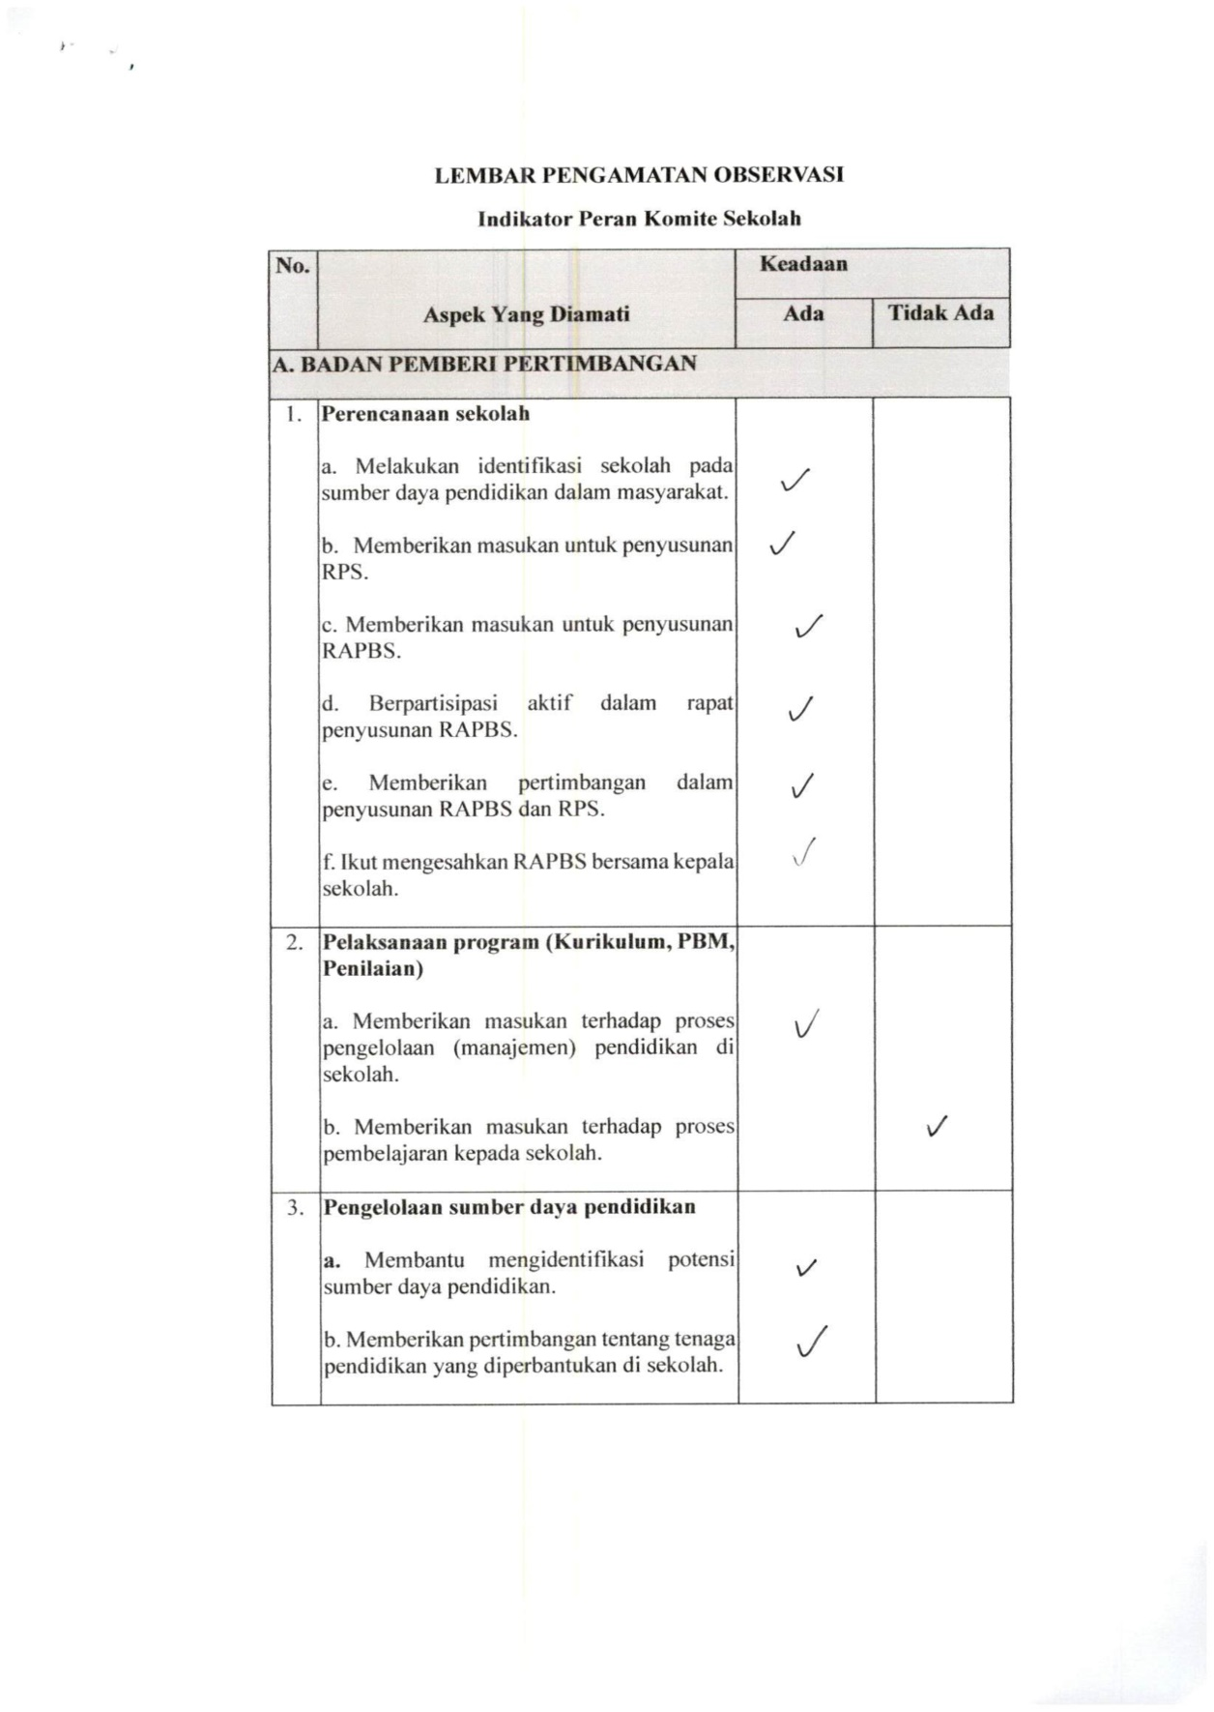
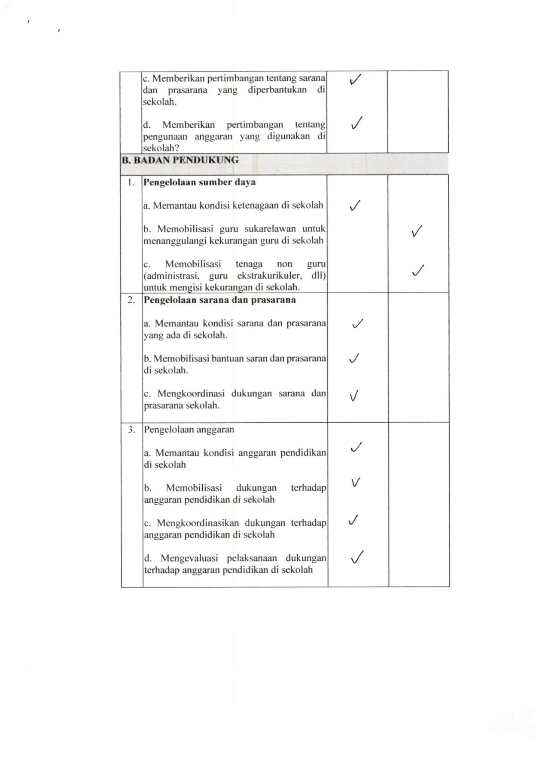
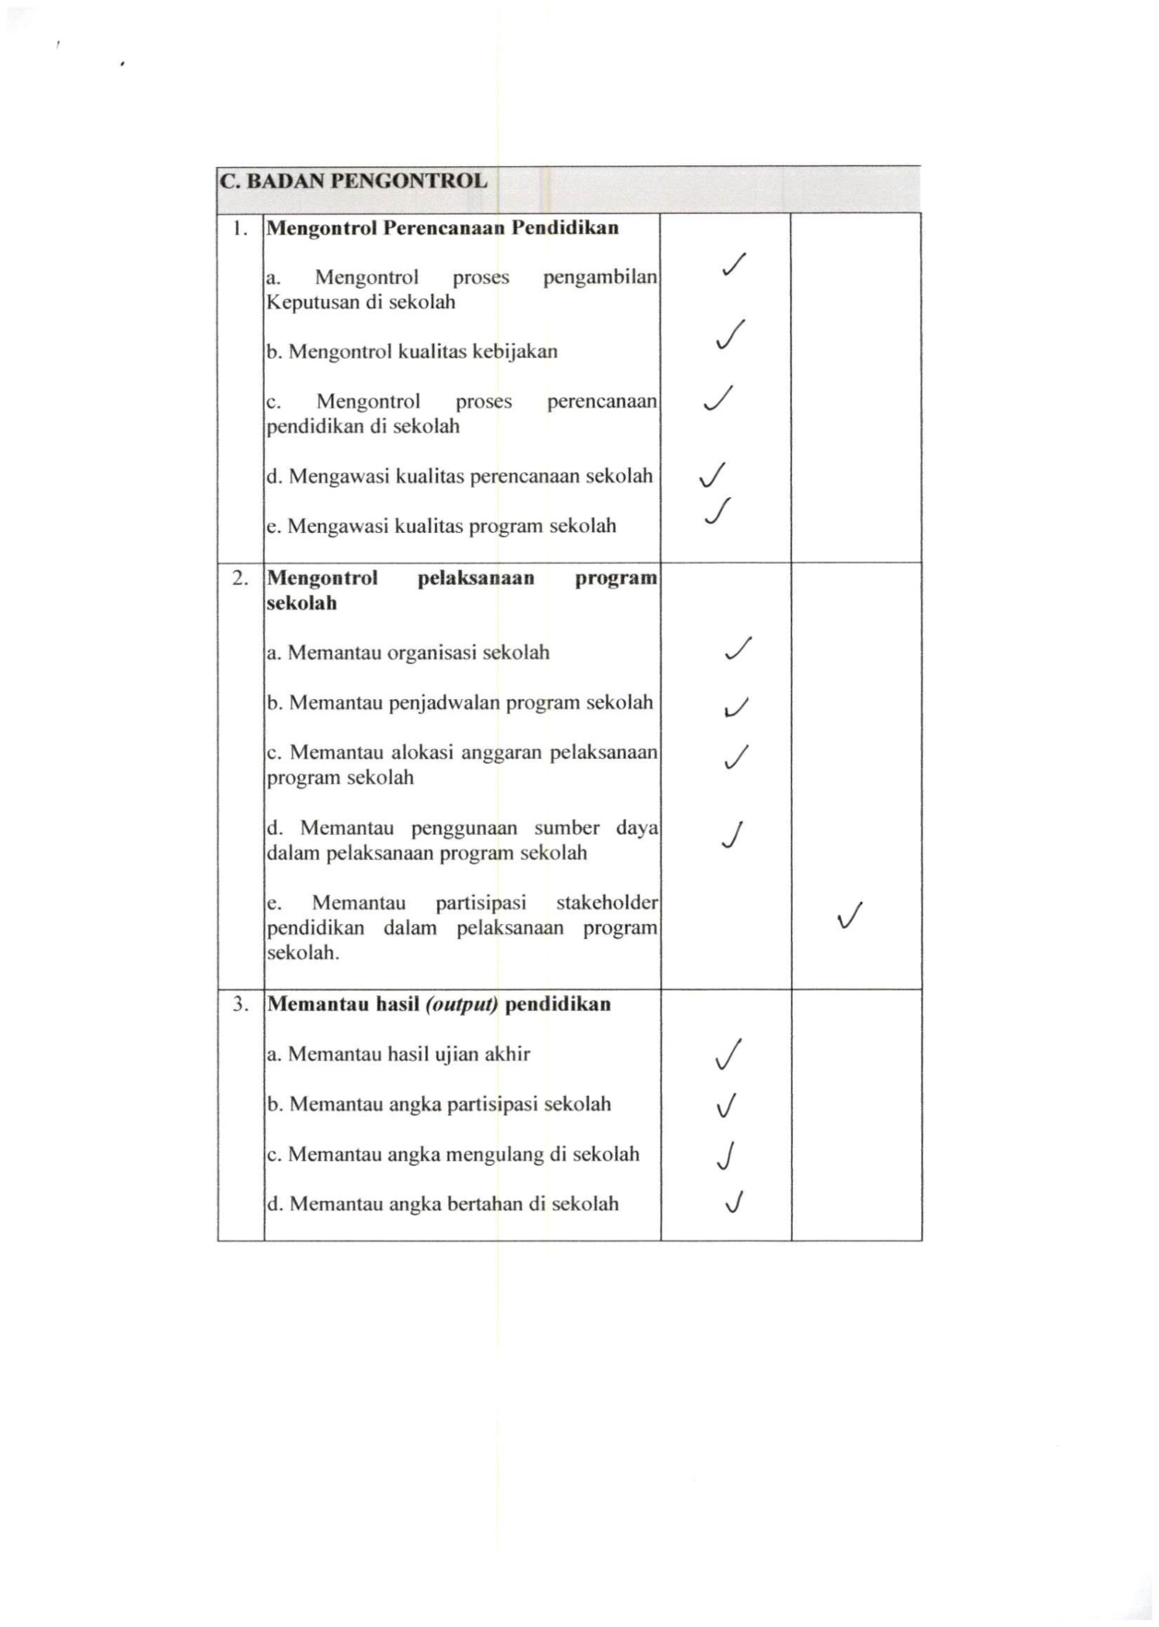
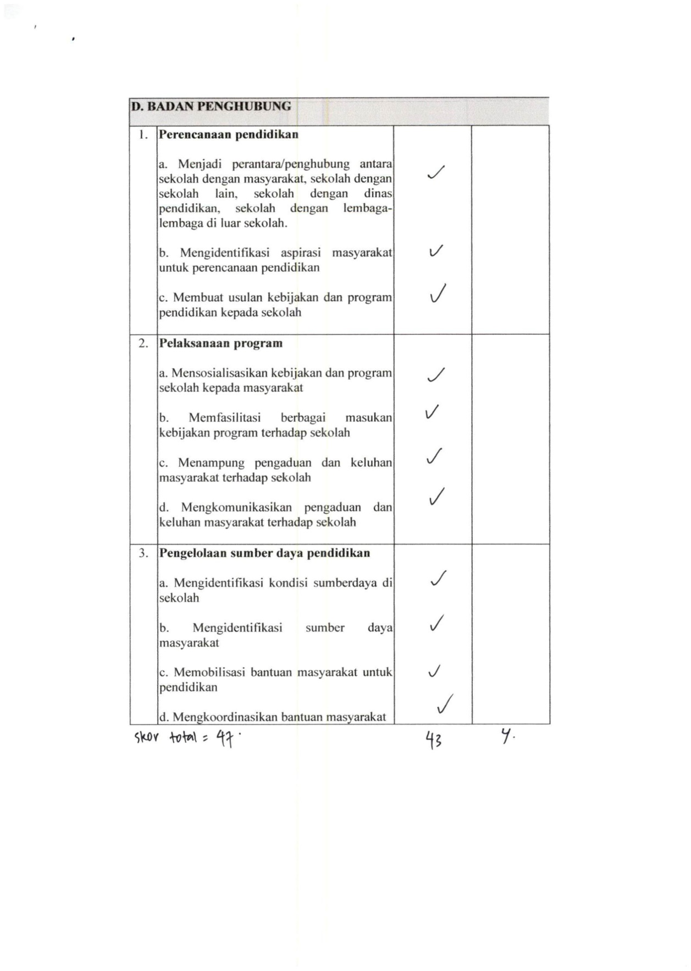
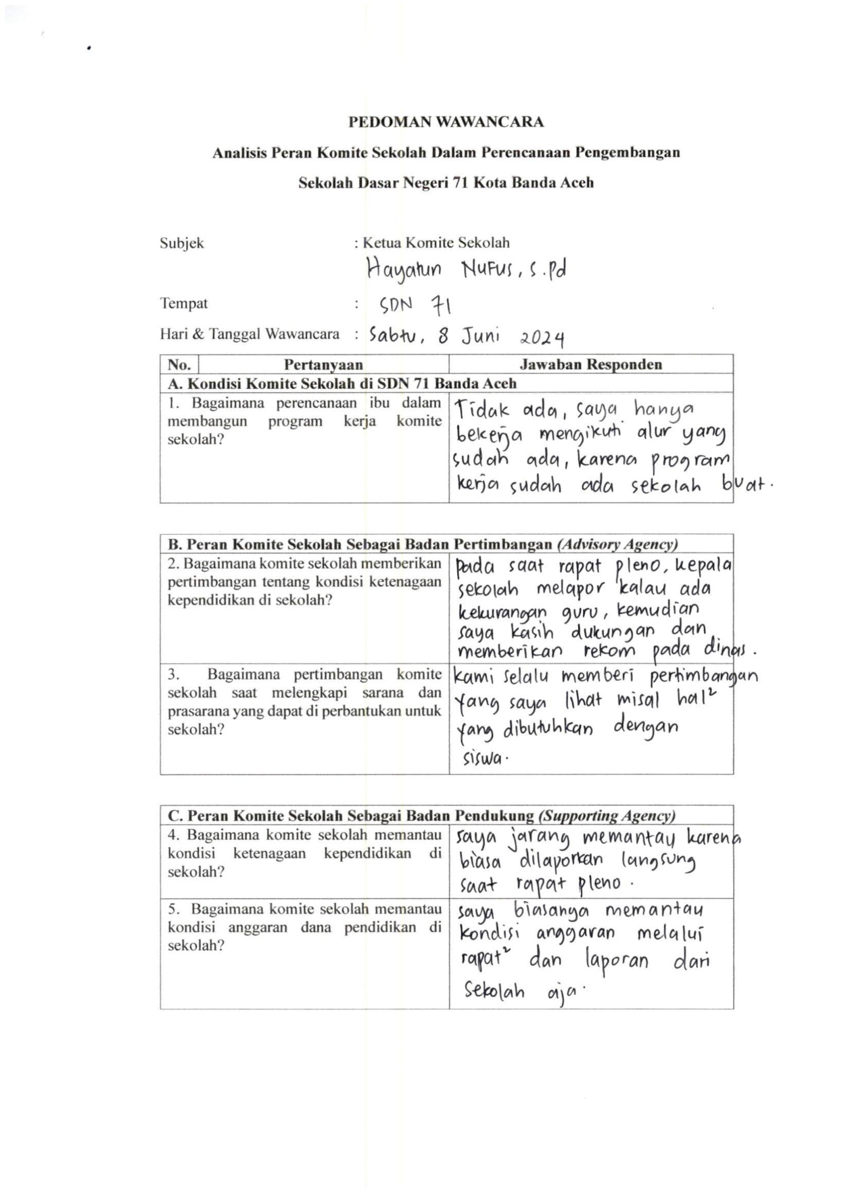
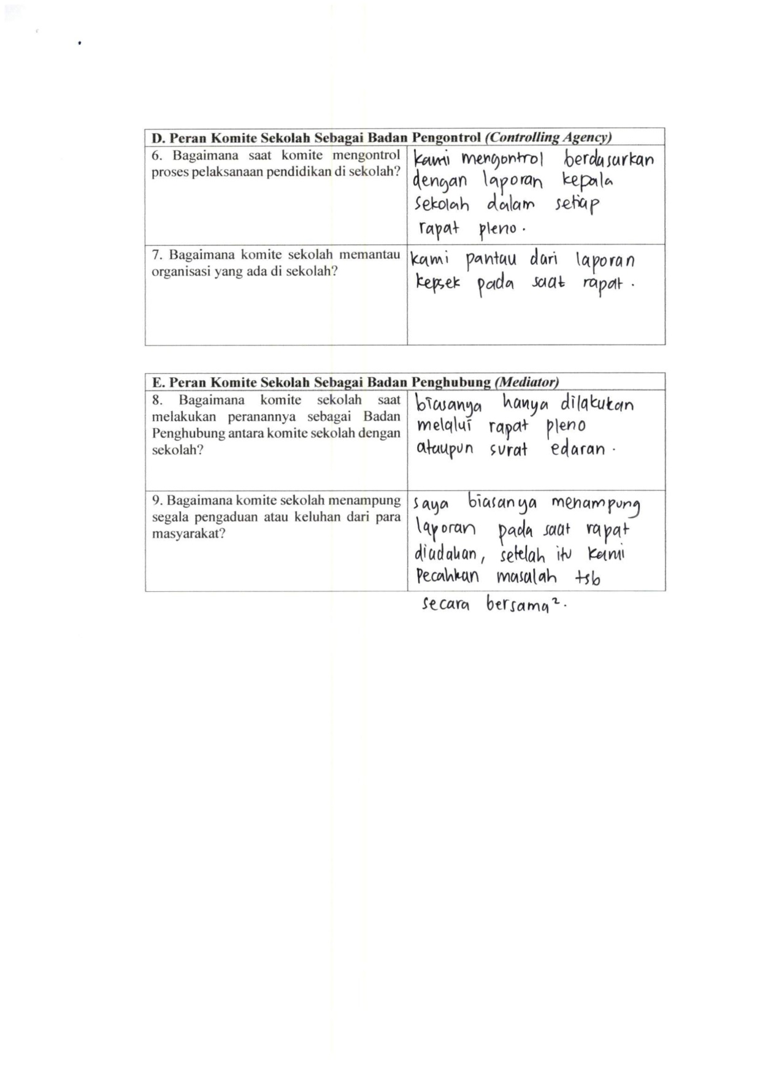
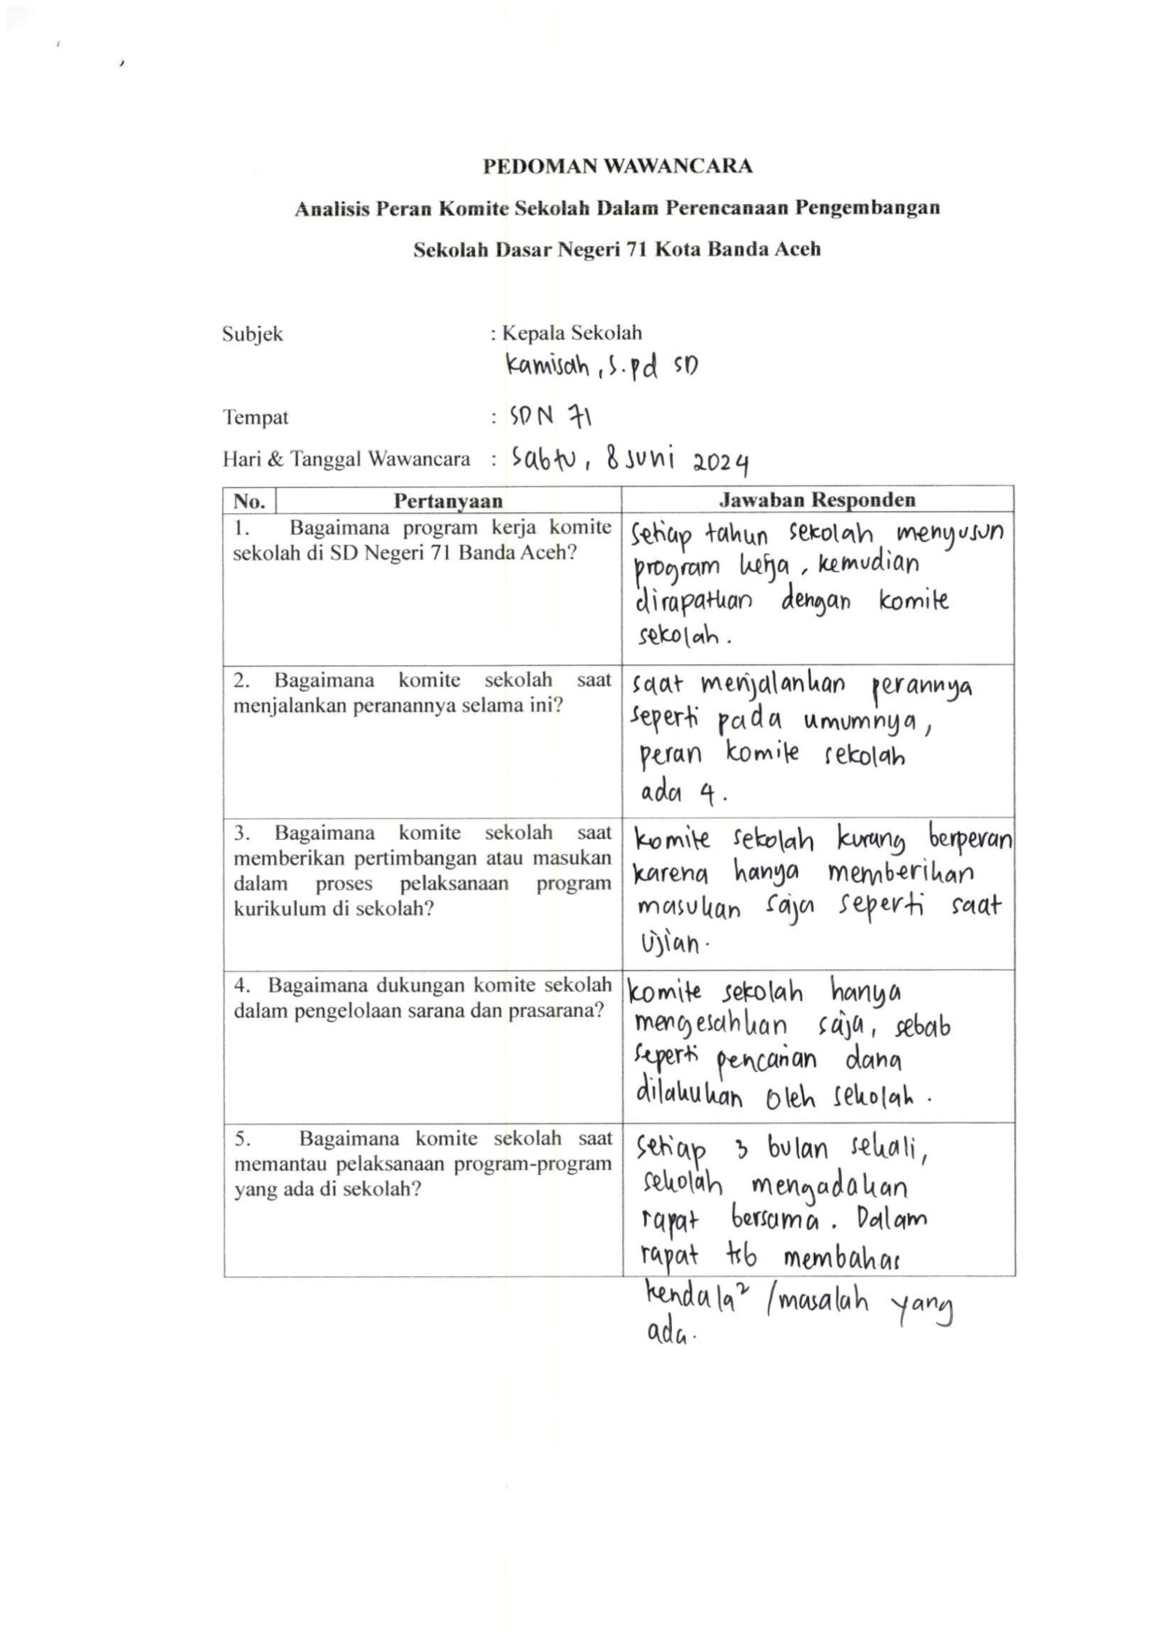
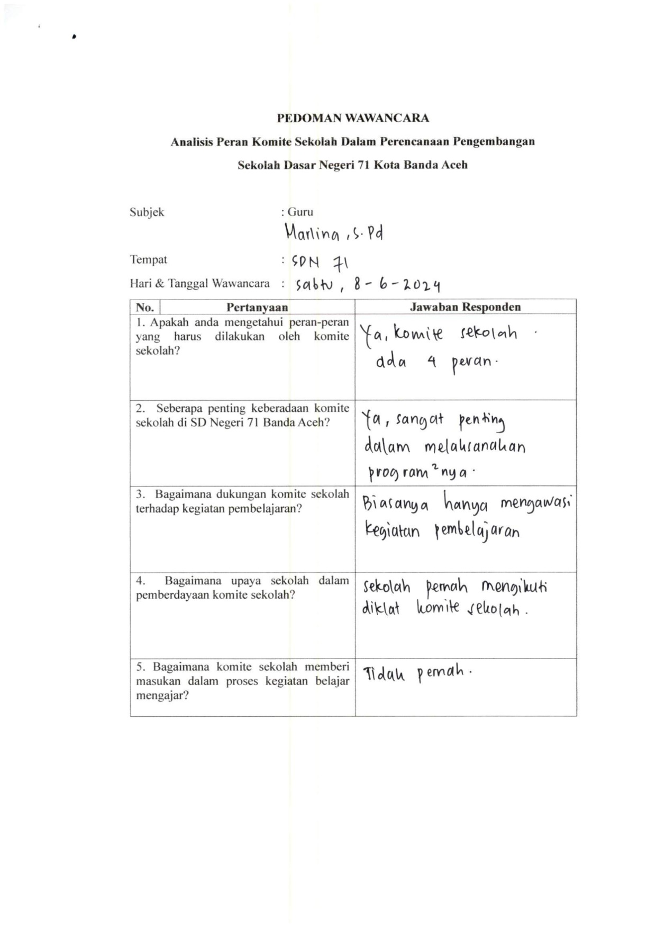
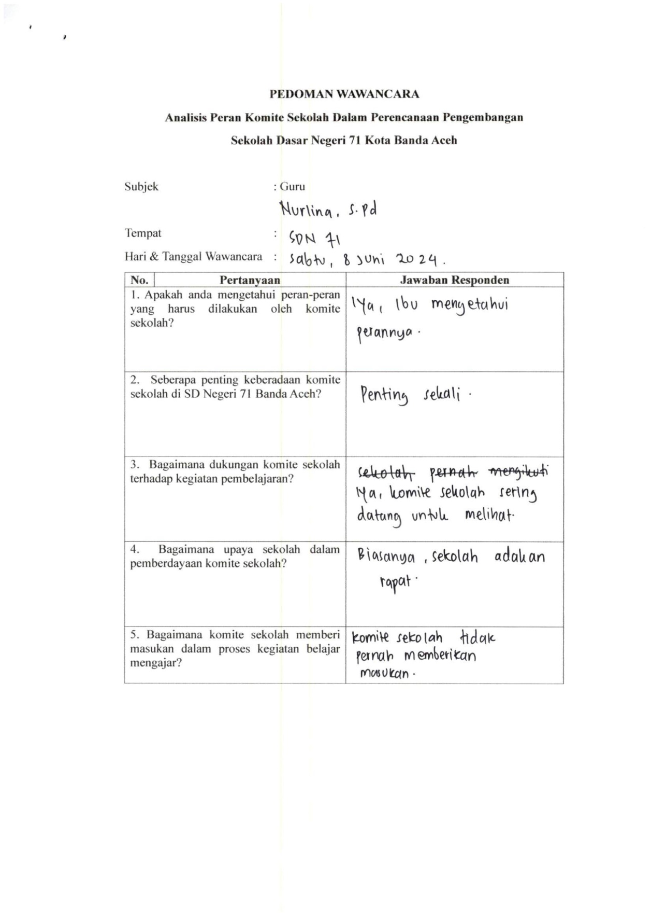
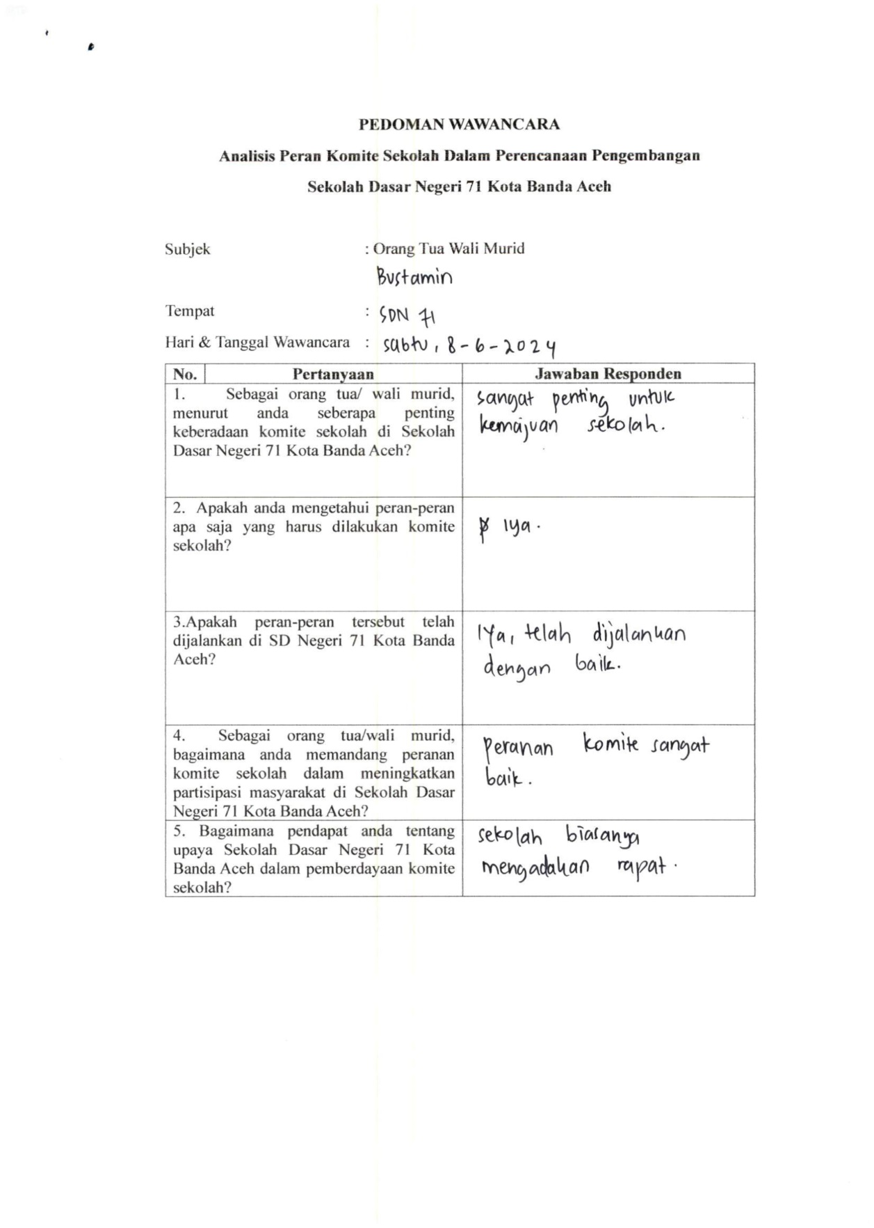
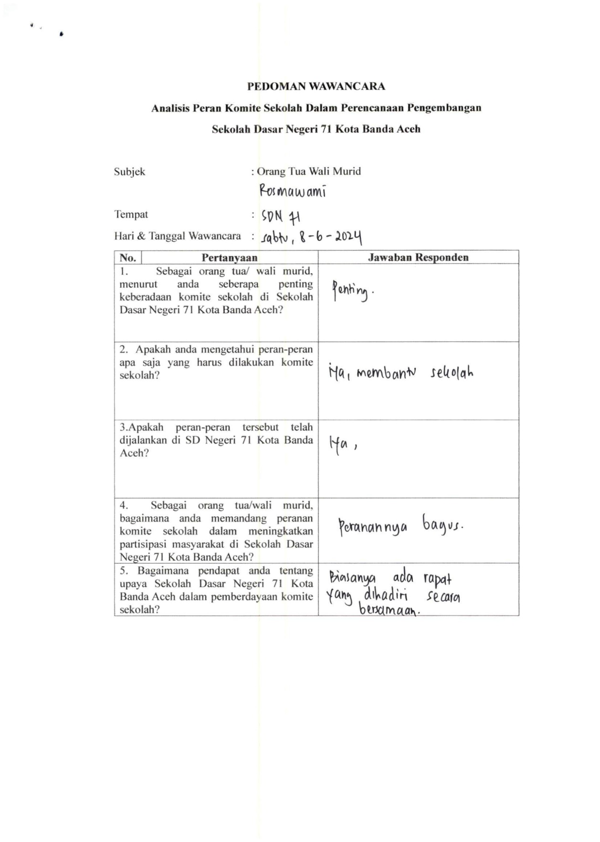

DOKUMENTASI PENELITIAN
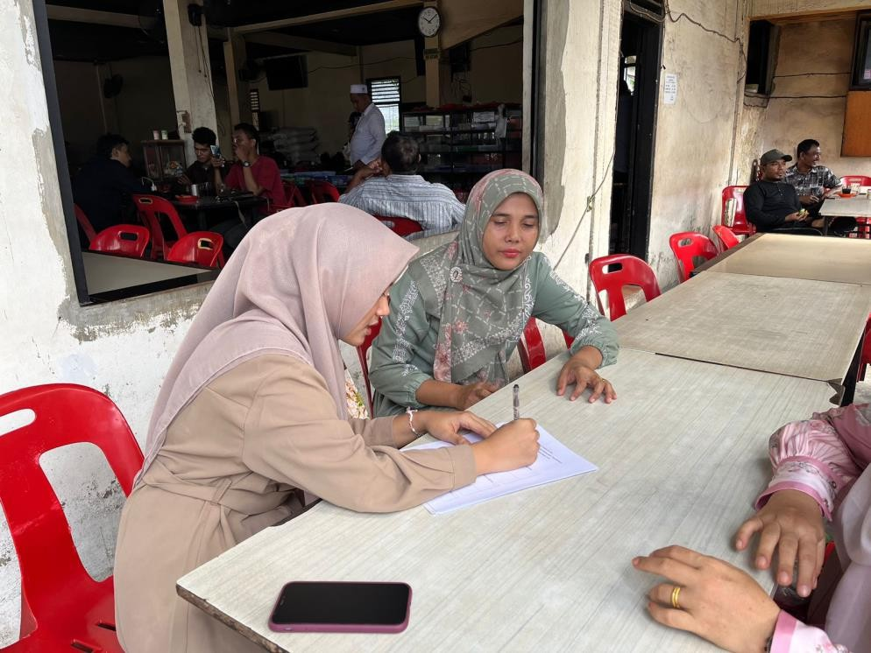

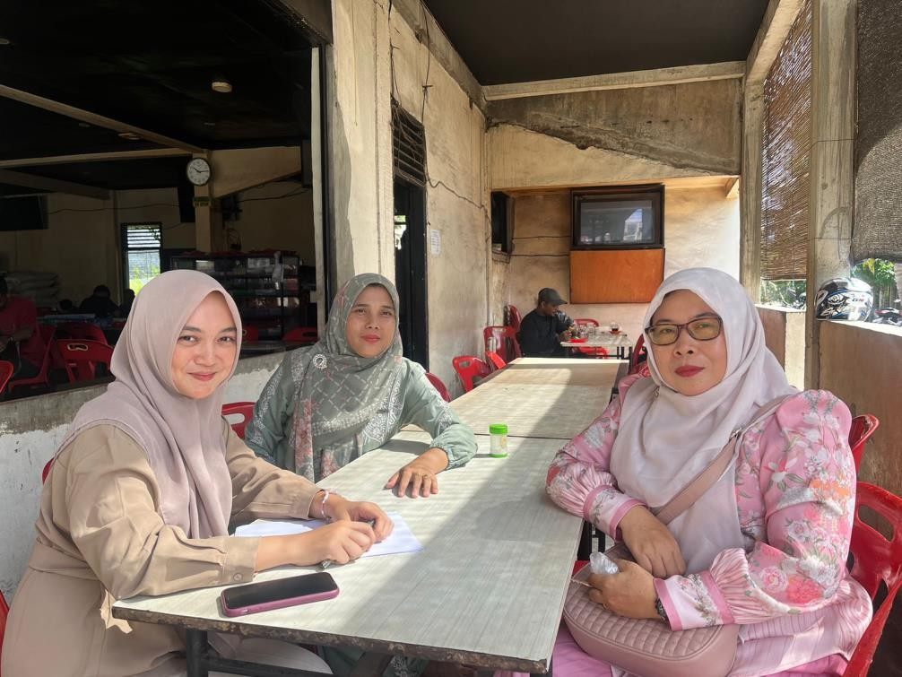
Peneliti melakukan wawancara dengan Ketua Komite Sekolah SD Negeri
71 Kota Banda Aceh yang didampingi langsung oleh Kepala Sekolah
SD Negeri 71 Kota Banda Aceh.

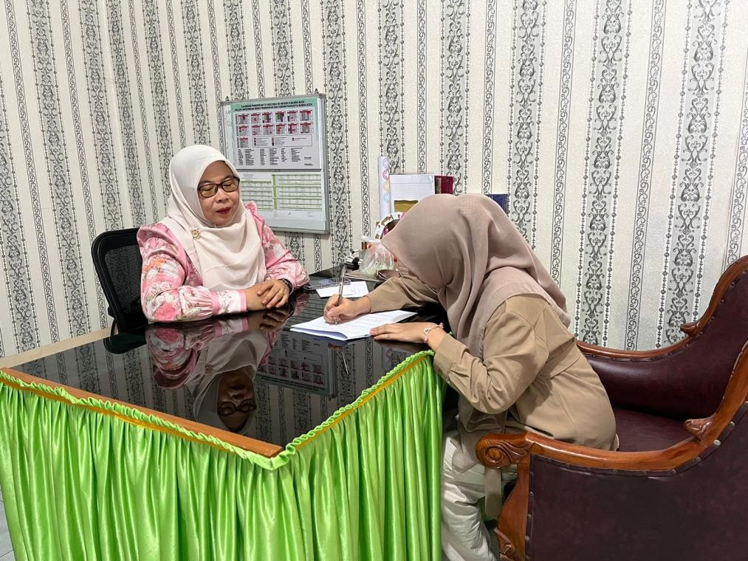
Peneliti sedang melakukan wawancara dengan Kepala Sekolah
SD Negeri 71 Kota Banda Aceh

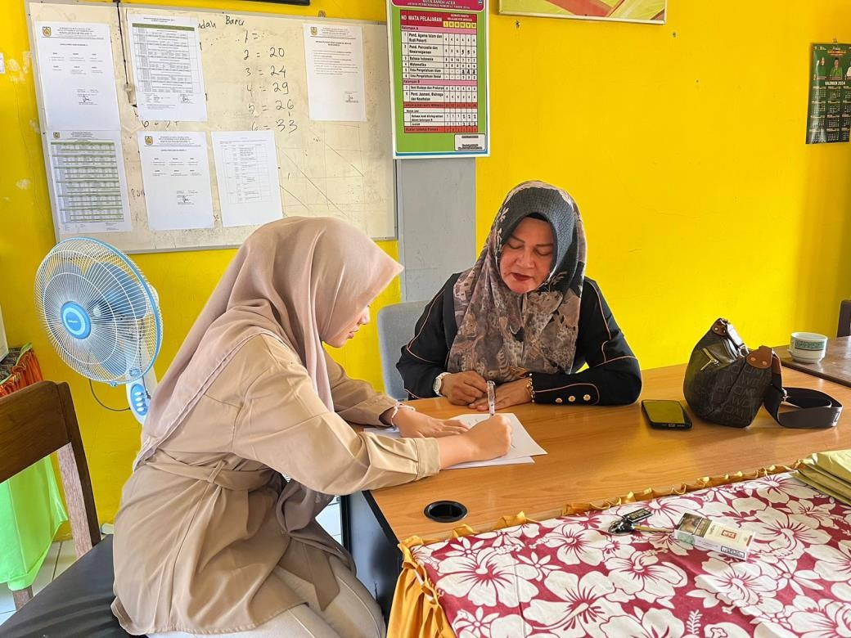
Peneliti melakukan wawancara dengan guru SD Negeri 71
Kota Banda Aceh

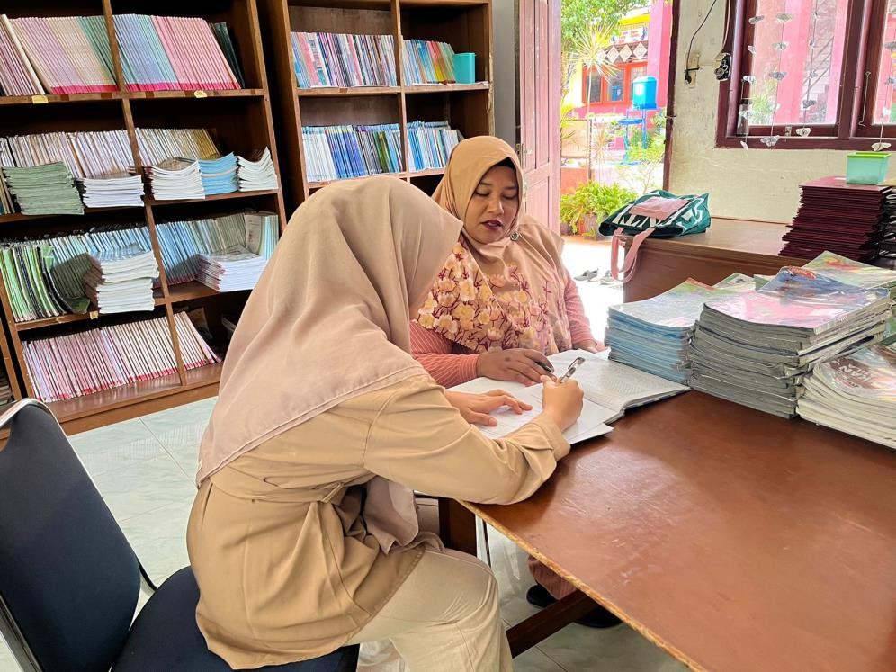
Peneliti sedang melakukan wawancara dengan guru SD Negeri 71
Kota Banda Aceh

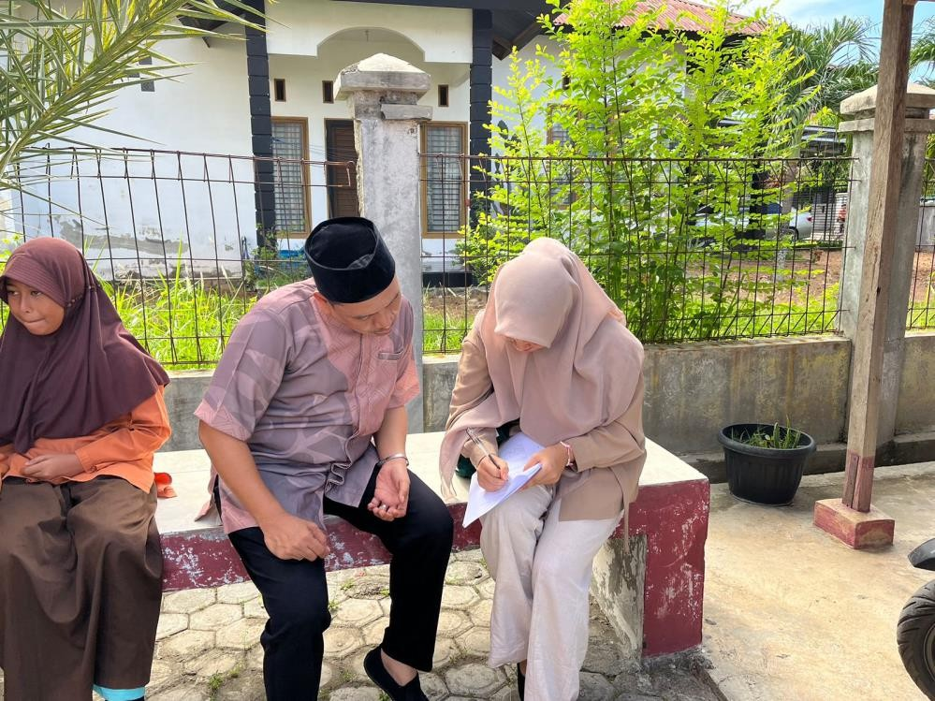
Peneliti melakukan wawancara dengan orang tua/wali murid

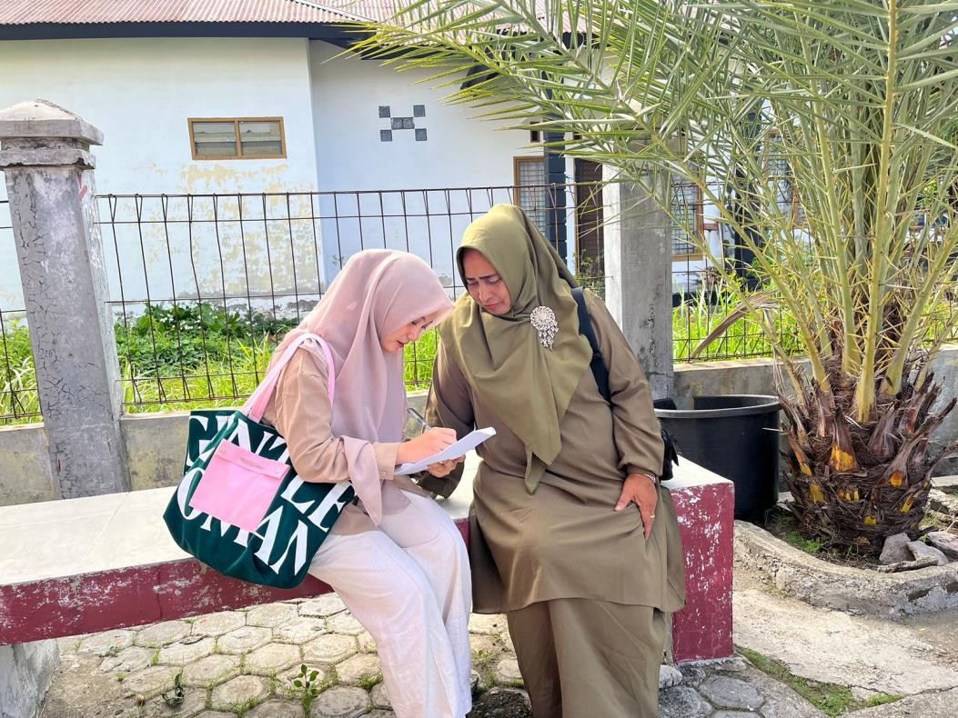
Peneliti melakukan wawancara dengan orang tua/wali murid

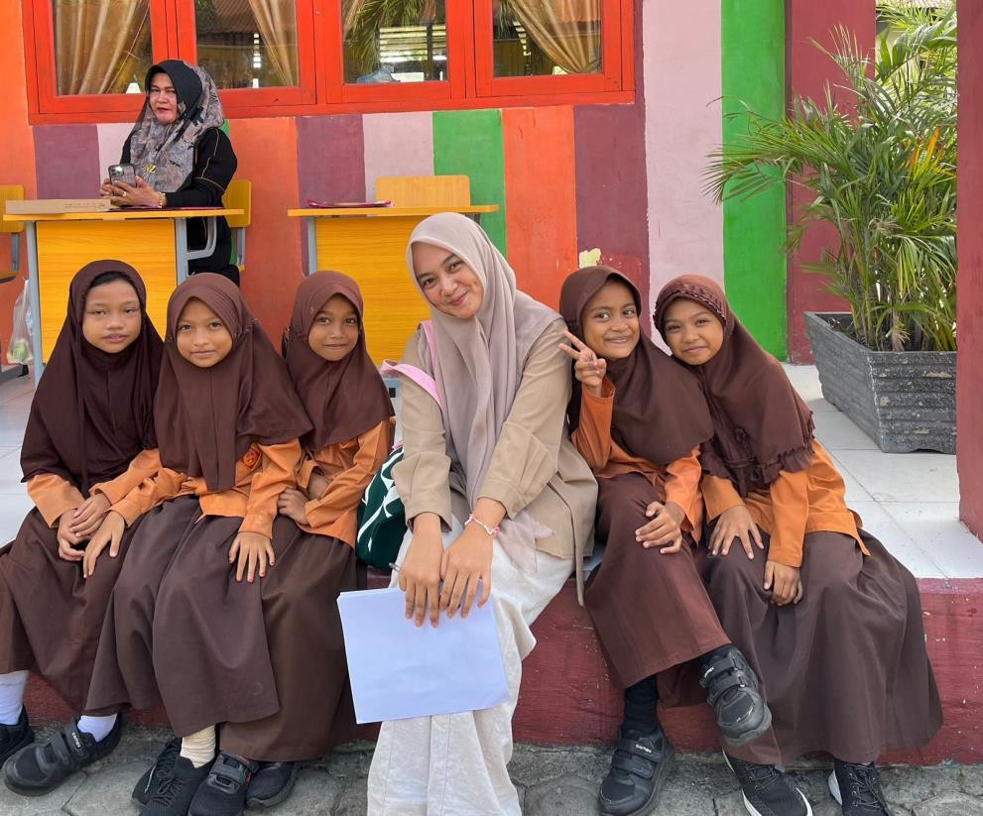
Peneliti foto bersama dengan murid SD Negeri 71 Kota Banda Aceha

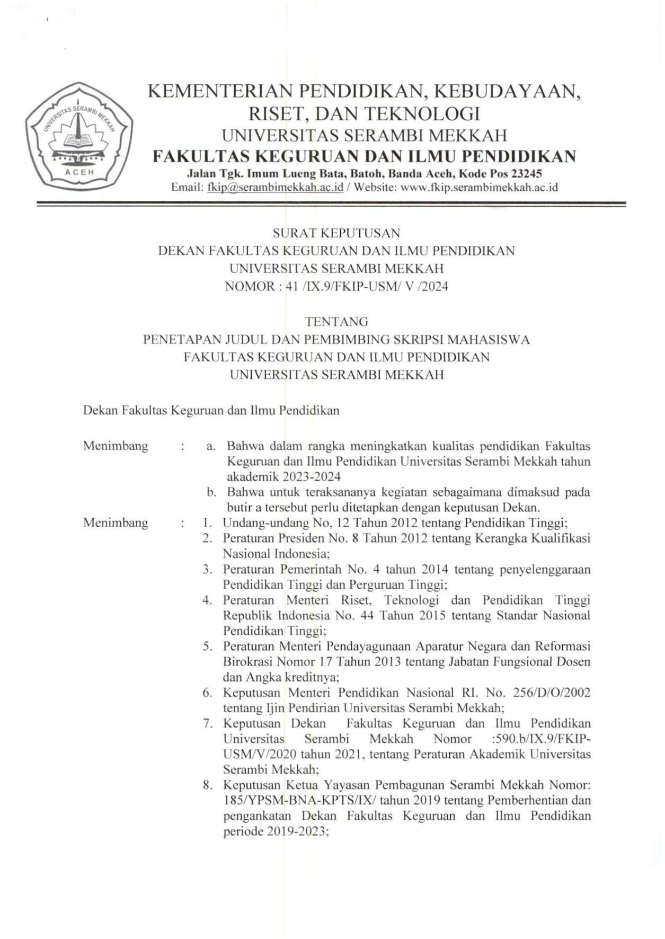

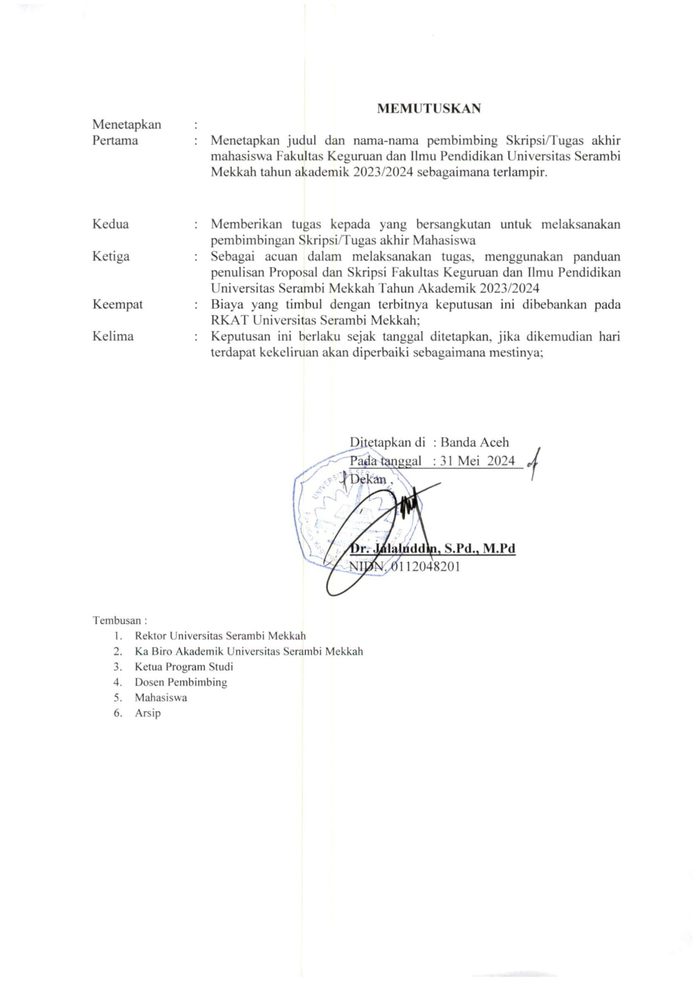
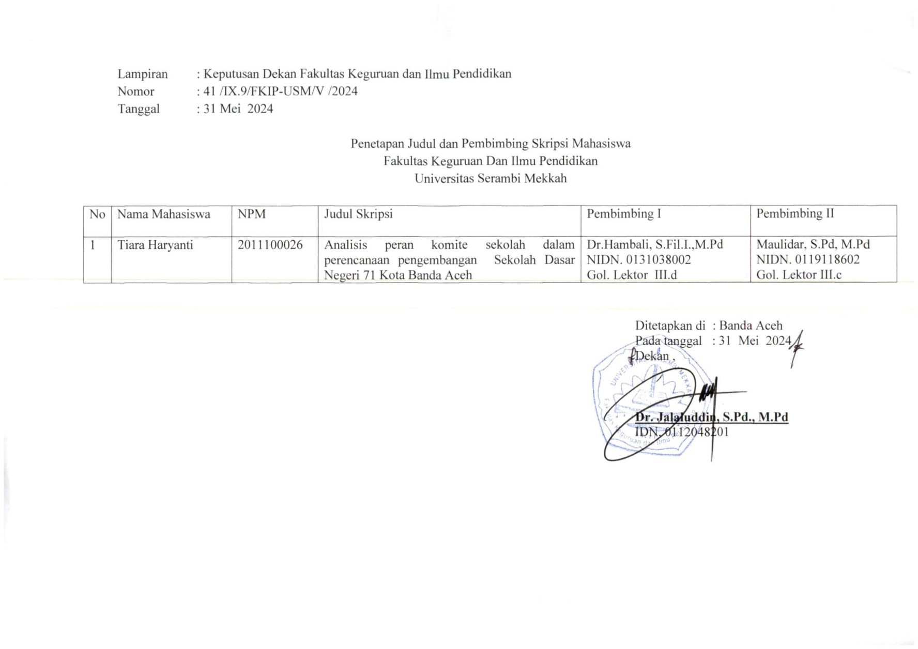

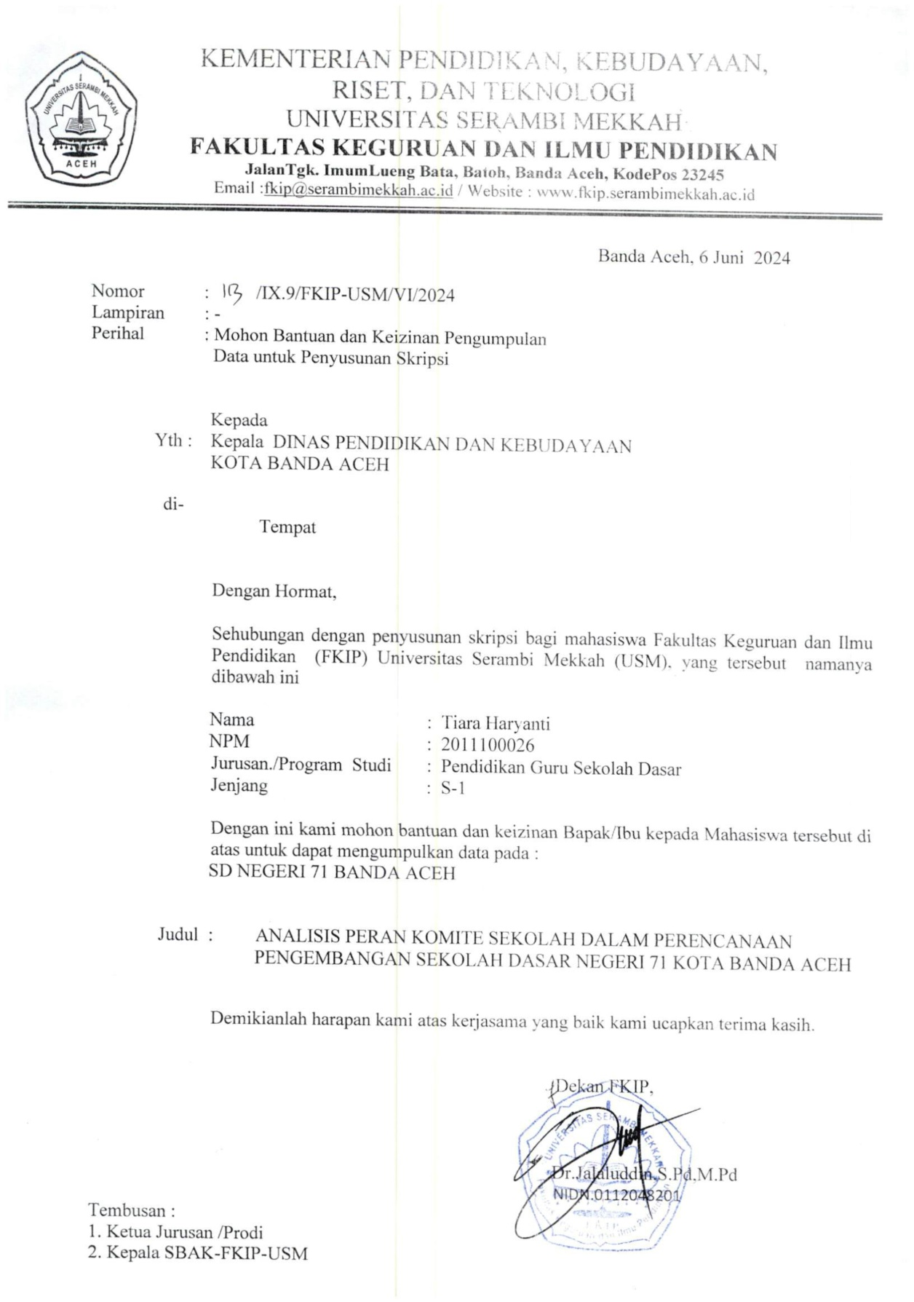
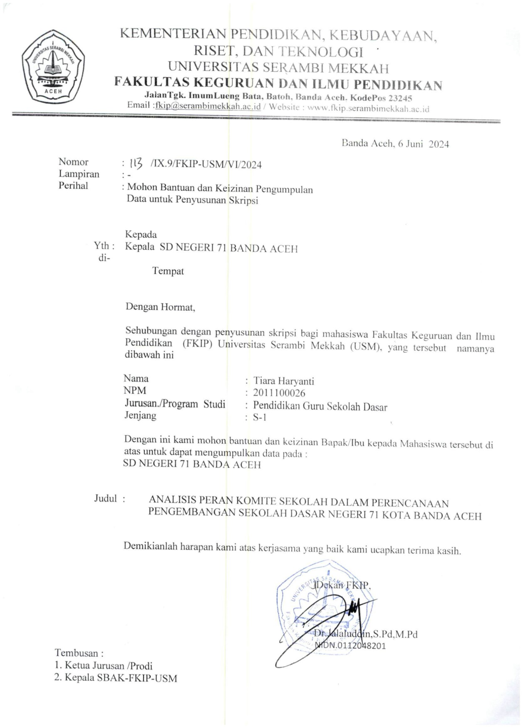

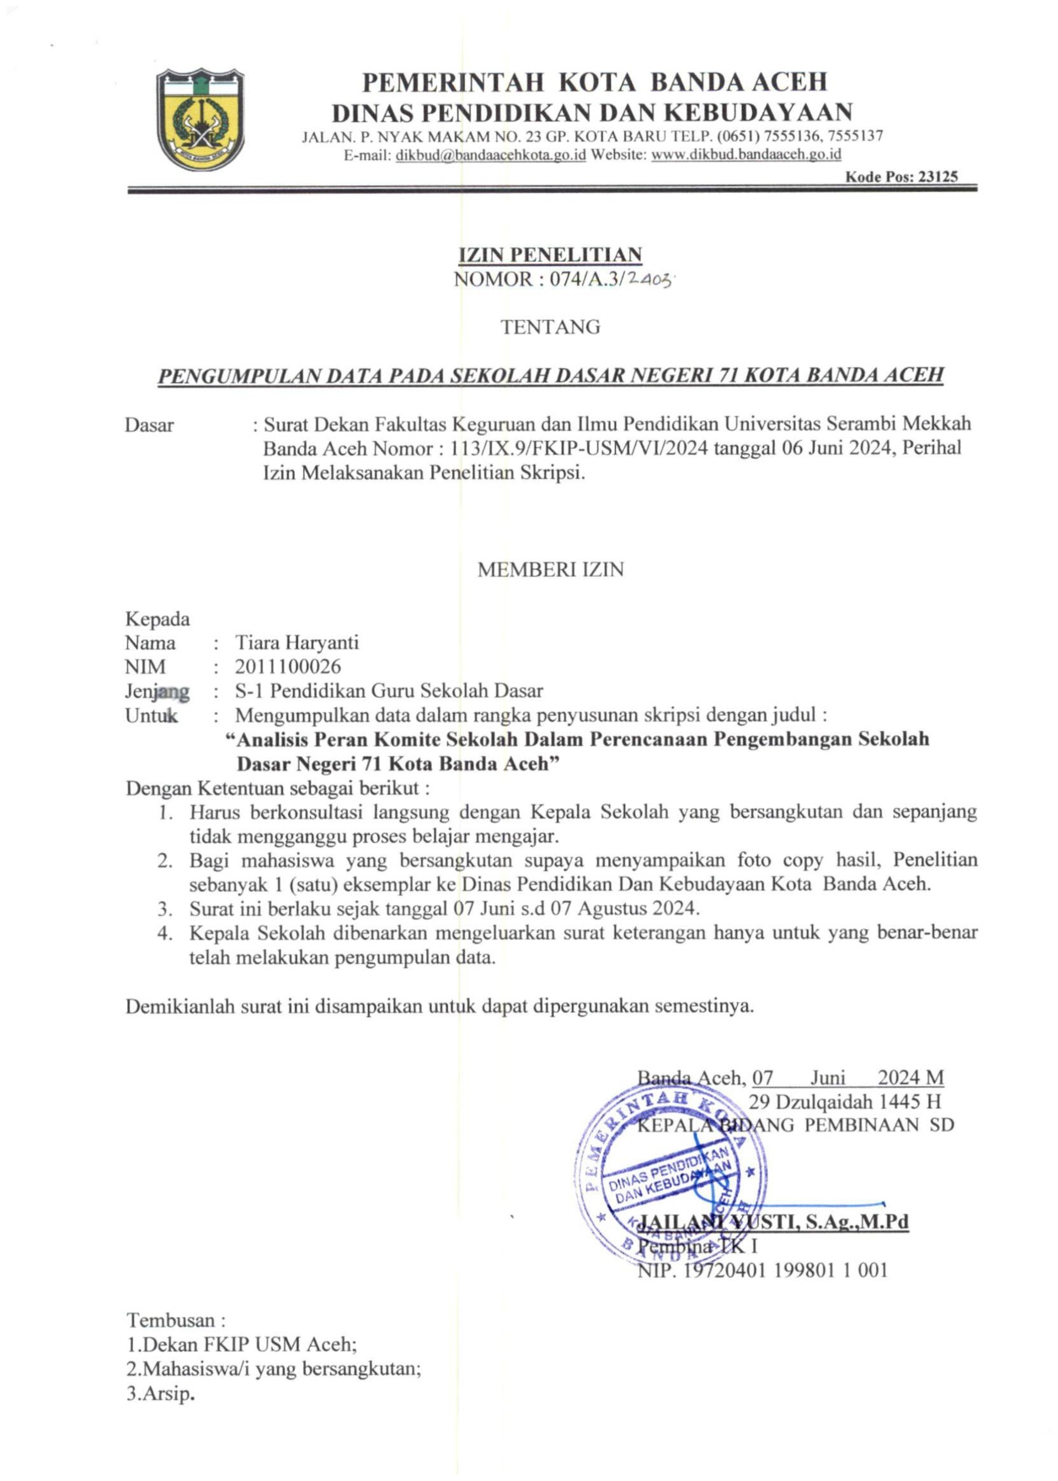

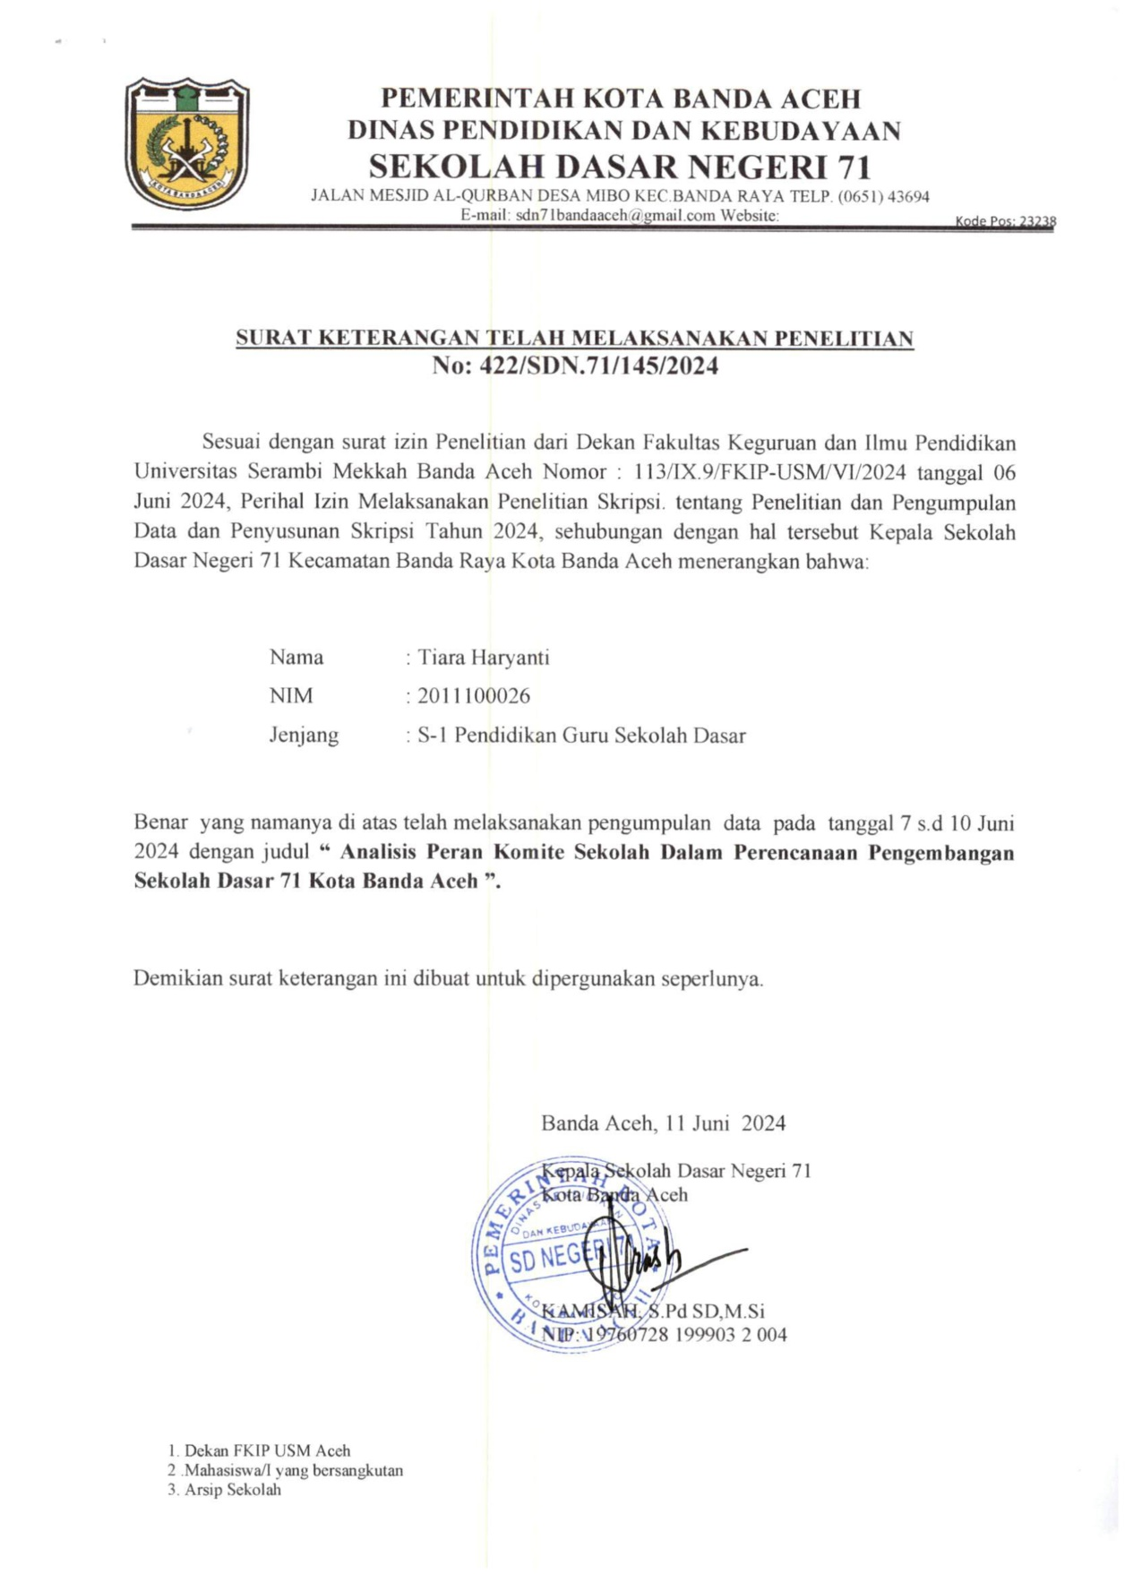

BIODATA PENULIS

Tiara Haryanti, lahir di Banda Aceh, 20 Agustus 2001. Email: hhhtiara@gmail.com Penulis merupakan anak kedua dari dua bersaudara, dari pasangan Bapak Harto dan Almh. Ibu Henny Yuliyanti. Penulis mengawali pendidikan taman kanak-kanak pertama di TK Aisyah Blower, Banda Aceh berijazah 2006.
Pendidikan Dasar ditempuh di SD Negeri 29 Banda Aceh berijazah 2013. Pendidikan Menengah Pertama ditempuh di SMP Negeri 1 Banda Aceh berijazah 2016. Pendidikan Menengah Atas ditempuh di SMA Negeri 3 Banda Aceh berijazah 2019. Pada tahun 2020, penulis melanjutkan pendidikan keperguruan tinggi Universitas Serambi Mekkah, Program Studi Pendidikan Guru Sekolah Dasar, Fakultas Keguruan dan Ilmu Pendidikan. Penulis juga pernah terpilih menjadi finalis mahasiswa berprestasi Universitas Serambi Mekkah tahun 2021, dan penulis juga terpilih salah satu mahasiswa yang lulus program Kampus Merdeka Angkatan 5 bersertifikat 2023. Oleh karena itu, dengan penuh dukungan dari orang terdekat dan penulis penuh ketekunan saat belajar dan selalu ingin berusaha sehingga penulis berhasil menyelesaikan pengerjaan tugas akhir skripsi ini.

